**CIRCUITE DE ÎNMULȚIRE ZECIMALĂ**

**Cuprins**

1. Rezumat 3

2. Introducere 4

3. Fundamentare teoretică 6

3.1. Soluții posibile ale proiectului 7

3.1.1. “Repeated-addition method” 7

3.1.2. “Nine-Multiples-of-Multiplicand method” 7

3.1.3. “The Right-And-Left-Hand Components Method” 7

3.2. Metode și tehnologii utilizate 8

3.2.1. Limbajul utilizat 9

3.2.2. Tehnologia utilizată 9

3.3. Soluția propusă 10

3.3.1. Scenariu de utilizare 10

4. Proiectare și implementare 12

4.1. Arhitectura sistemului 12

4.1.1. Metoda „Repeated-Addition” 16

4.1.2. Metoda “The Nine-Multiples-of-Multiplicand” 18

4.1.3. Metoda “The Right-And-Left-Hand Component” 20

4.2. Sumatorul zecimal 22

4.3. Sumatorul zecimal pentru numere de 4 cifre 23

4.4. Memorie ROM pentru produsele a două cifre zecimale 24

4.5. Registru de deplasare dreapta și încărcare paralelă cu resetare sincronă 24

4.6. Bistabil cu resetare sincronă 26

4.7. Unitatea de comandă a circuitului de înmulțire prin metoda “adunărilor repetate” 26

4.8. Unitatea de comandă a circuitului de înmulțire pentru metoda “celor 9 multiplii ai deînmulțitului” 29

4.9. Unitatea de comandă a circuitului de înmulțire pentru metoda “componentelor mâinii drepte și mâinii stângi” 32

5. Rezultate experimentale 35

5.1. Testarea sistemului 35

5.1.1. Circuitul de înmulțire zecimală prin metoda adunărilor repetate 35

5.1.2. Circuitul de înmulțire prin metoda “celor 9 multiplii ai deînmulțitului” 50

5.1.3. Circuitul de înmulțire prin metoda “componentelor mâinii stângi și mâinii drepte” 59

5.2. Sumatorul zecimal 70

5.3. Sumatorul zecimal pentru numere de 4 cifre 76

5.4. Memorie ROM pentru produsele a două cifre zecimale 80

5.5. Registru de deplasare dreapta și încărcare paralelă cu resetare sincronă 86

5.6. Bistabil cu resetare sincronă 88

5.7. Unitatea de comandă a circuitului de înmulțire prin metoda “adunărilor repetate” 91

5.8. Unitatea de comandă a circuitului de înmulțire pentru metoda “celor 9 multiplii ai deînmulțitului” 102

5.9. Unitatea de comandă a circuitului de înmulțire pentru metoda “Componentelor mâinii stângi și mâinii drepte” 108

5.10. Manuel de utilizare 119

6. Concluzii 127

Bibliografie 129

Anexe 130

# Rezumat

Aritmetica zecimală a primit în ultima perioadă o deosebită importanță în contextul dispozitivelor hardware, reprezentând o alternativă la metodele clasice care folosesc sistemul binar pentru efectuarea operațiilor de calcul. Proiectul curent a implicat proiectarea și implementarea a trei metode de înmulțire zecimală pentru numere de 4 cifre, înglobarea lor într-un sistem digital, compararea acestora și evidențierea utilitâții lor în sistemele actuale. Pentru rezolvarea acestor aspecte, s-a realizat o descriere structurală a circuitelor cu ajutorul limbajului de descriere hardware VHDL în mediul de dezvoltare Vivado Design Suite, care a fost suport pentru testare, depanare, sinteză și vizualizare rezultate și rapoarte. A fost realizată implementarea fiecărui circuit corepsunzător unei metode, precum și un sistem care conține aceste circuite și poate fi utilizat cu ușurință. Rezultatele au fost testate experimental cu ajutorul simulatorului integrat din mediul de dezvoltare Vivado Design Suite, apoi cu ajutorul plăcii de dezvoltare FPGA Nexys 4 DDR, unde a fost implementat circuitul. Realizarea acestui proiect a presupus o bună cunoaștere a tehnicilor de descriere hardware, a algoritmilor implementați și a condus la o aprofundare a cunoștințelor și o dezvoltare a capabilităților de proiectare și implementare a unui circuit hardware complex, care să aibă utilitate în sistemele acutale financiare, economice și tehnologice.

# Introducere

Sistemul de numerație zecimal reprezintă cea mai naturală și frecvent utilizată metodă de operare și gestionare asupra datelor numerice în interacțiunile dintre oameni, repsectiv între om și calculator. Aritmetica zecimală este, așadar, preferată în mediile de procesare a informațiilor numerice, utilizate în aplicații științifice, financiare, economice și în diverse programe pe internet.

Computerele general-purpose din zilele noastre efectuează operații zecimale utilizând aritmetica binară. Informațiile binare pot fi stocate și manipulate cu ușurință. Totuși, există diferite motive pentru a se face trecerea la aritmetica zecimală, începând de la naturalețea cu care ființa umană operează aceste calcule și până la anumite discrepanțe dintre reprezentările binare și zecimale a aceleiași valori. Valorile binare în virgulă mobilă pot, datorită reprezentării interne, doar să aproximeze anumite valori zecimale. De exemplu, valoarea zecimală 0.1 necesită un șir infinit de valori 0 și 1 binare pentru reprezentarea în baza 2. Dacă un utilizator dorește să efectueze un calcul simplu, cum ar fi 0.1 + 0.9, rezultatul real de 1.0 ar putea să difere de rezultatul calcului efectuat în binar, care ar putea fi 0.99. În multe dintre cazurile reale, această greșeală este nepermisă, iar spre exemplu în multe instituții financiare, rezultatele generate de calculator ar trebui să corespundă identic cu aceleași calcule, efectuate manual. Această corespondență ar putea exista doar dacă calculele efectuate de către computer ar fi procesate în sistemul de numerație zecimal. [1]

În acest sens, dispozitivele hardware care oferă suport pentru aritmetica zecimală au primit în ultima perioadă o importantă atenție datorită creșterii necesității puterii de procesare. Astăzi, unitățile hardware pentru aritmetica zecimală servesc ca parte integrală a unor procesoare general-purpose, în care diferite operații zecimale complexe, cum ar fi înmulțirea, erau anterior realizate de algoritmi hardware lenți și iterativi. [2]

Tema acestui proiect presupune proiectarea, implementarea și testarea unui circuit logic de calcul capabil sa efectueze operații de înmulțire zecimală a numerelor de câte 4 cifre. Se vor prezenta diferitele metode de înmulțire existente și se va proiecta un circuit care să înglobeze 3 dintre aceste metode de înmulțire, utilizatorul având de ales ce metodă să utilizeze pentru calcul. Proiectarea sistemului va fi de tip structural, utilizând limbajul de descriere hardware VHDL, iar implementarea se va realiza cu ajutorul unei plăci de dezvoltare FPGA.

Cu ajutorul unei plăci de dezvoltare FPGA se va realiza implementarea circuitului proiectat. Utilizatorul va putea introduce numere de la switch-urile plăcii, va putea selecta metoda dorită și va putea observa rezultatele operațiilor.

Soluția propusă pentru implementare pe placa FPGA va urmări descriera unui sistem ce înglobează tehnicile de înmulțire zecimală “The Right-and-Left-Hand Components”, “The Repeated-Addition” și “The Nine-Multiplies-of-Multiplicand” ([3]). Prima dintre tehnicile enumerate anterior, “The Right-and-Left-Hand Components” a fost aleasă datorită eficienței în timp în comparație cu metodele “The Repeated-Addition” și “The Nine-Multiplies-of-Multiplicand” ([3]). Deși cele două metode enumerate ulterior sunt simple de înțeles, acestea oferă o eficiență scăzută, metoda “Adunărilor Repetate” fiind cea mai lentă, iar metoda celor „Nouă Multiplii ai Multiplicandului” presupune un cost ridicat și un consum de timp din pricina încărcărilor regiștrilor.

Metoda “The Right-and-Left-Hand Components” conține un număr redus de regiștri față de metoda “The Nine-Multiplies-of-Multiplicand”, ceea ce duce la un cost mai mic, iar față de metoda “The Repeated-Addition”, aceasta poate utilize un sumator parallel, ceea ce îi conferă un avantaj în timp.

În capitolele următoare a acestei lucrări, accentul se va deplasa spre prezentarea soluției alese pentru rezolvarea cerinței proiectului, mecanismele utilizate, etapele de dezvoltare, rezultate, concluzii și idei de dezvoltare ulterioară a sistemului construit. În capitolul 3, intitulat “Fundamentare teoretică”, se va face un rezumat sintetic al teoriei pe care se clădește dezvoltarea proiectului, în contextul progresului realizat până în acest moment. Capitolul 4, “Proiectare și implementare” reprezintă partea principală a acestei lucrări și argumentează fiecare etapă din procesul de realizare a proiectului. În capitolul 6, “Rezultate experimentale”, se analizează și validează rezultatele obținute în urma utilizării sistemului proiectat, iar în ultimul capitol, “Concluzii” , se va face un sumar al lucrării, se vor trage concluziile și observațiile aferente acestui proiect.

# Fundamentare teoretică

Înmulțirea zecimală este mai complexă decât înmulțirea binară datorită numărului crescut de cifre reprezentabile în sistemul de numerație zecimal (de la 0 la 9), pe când in baza 2, există doar două cifre binare, și anume 0 și 1. Accelerarea nevoii de procesare a datelor masive și ușurarea comunicării om-calculator a dus la evoluția sistemelor de calcul în aritmetică zecimală. Această evoluție este încă în progres, iar acest proiect își propune să materializeze prin implementare un astfel de sistem capabil de înmulțire a numerelor zecimale de 4 cifre pe o plăcuță de dezvoltare FPGA.

## Soluții posibile ale proiectului

În conformitate cu [3], principalele metode de înmulțire zecimală a numerelor cu semn sunt următoarele:

* “Repeated-addition method”
* “Nine-multiples-of-multiplicand method”
* “The Right-And-Left-Hand Components method”
* “Doubling-and-halving method”

### “Repeated-addition method”

Aceasta este cea mai simplă metodă, dar în același timp și cea mai lentă din punct de vedere al rulării programului. Metoda urmărește cifrele înmulțitorului, încpând cu cifra unităților și calculează produsele parțiale prin adunări repetate ale deînmulțitului și decrementarea cifrei înmulțitorului până când aceasta devine 0. După ce suma corespunzătoare unei cifre se evaluează, grupul de regiștri ce stochează produsul parțial sunt shift-ați la dreapta cu 1 poziție și se trece la următoarea cifră a înmulțitorului. Procedeul se repetă până când se termină cifrele înmulțitorului. ([3])

### “Nine-Multiples-of-Multiplicand method”

Această metodă constă în generarea celor 9 multiplii ai deînmulțitului la începutul opereației și gruparea lor în regiștri speciali, apoi se evaluează fiecare cifră a înmulțitorului și în funcție de aceasta se alege registrul care va fi adăugat la produsul parțial([3]).

Metoda celor 9 multiplii este costisitoare atât din punct de vedere al costului, cât și al timpului, datorită calculării multiplilor înmulțitorului și încărcarea acestor valori în regiștrii speciali.

După inițializarea celor 9 multiplii ai deînmulțitului, la fiecare pas se testează cea mai puțin semnificativă cifră a înmulțitorului. În funcție de aceasta, este ales registrul special corespunzător multiplului deînmulțitului și acesta este adunat la produsul parțial, după care se realizează deplasarea spre dreapta a produsului parțial.

### “The Right-And-Left-Hand Components Method”

Această metodă este cea mai eficientă metodă pe care o vom implementa în acest proiect. În comparație cu cele două metode amintite anterior, aceasta este cea mai avantajoasă din punctul de vedere al eficienței în domeniu timp și cost, deoarece are un număr mai redus de grupuri de regiștri care stochează deînmulțitul, înmulțitorul și produsul parțial. În plus, se folosește o memorie ROM care conține tabla înmulțirii a două cifre zecimale. Principiul de funcționare este următorul: se stochează înmulțitorul și deînmulțitul în regiștrii speciali, apoi la fiecare pas se înmulțește fiecare cifră a înmulțitorului cu fiecare cifră a deînmulțitului și se ia rezultatul conform tabelului salvat în memoria ROM. În acest sistem se folosesc încă 2 sumatoare și 2 regiștri pentru salvarea componentelor calculate în pașii precedenți și pentru adunarea carry digit-ului. Rezultatul se va salva pe pozițiile cele mai semnificative ale registrului acumulator(pentru produse parțiale). După fiecare pas, regiștrii acumulator și pentru înmulțitor sunt shift-ați la dreapta și se repetă procedeul.

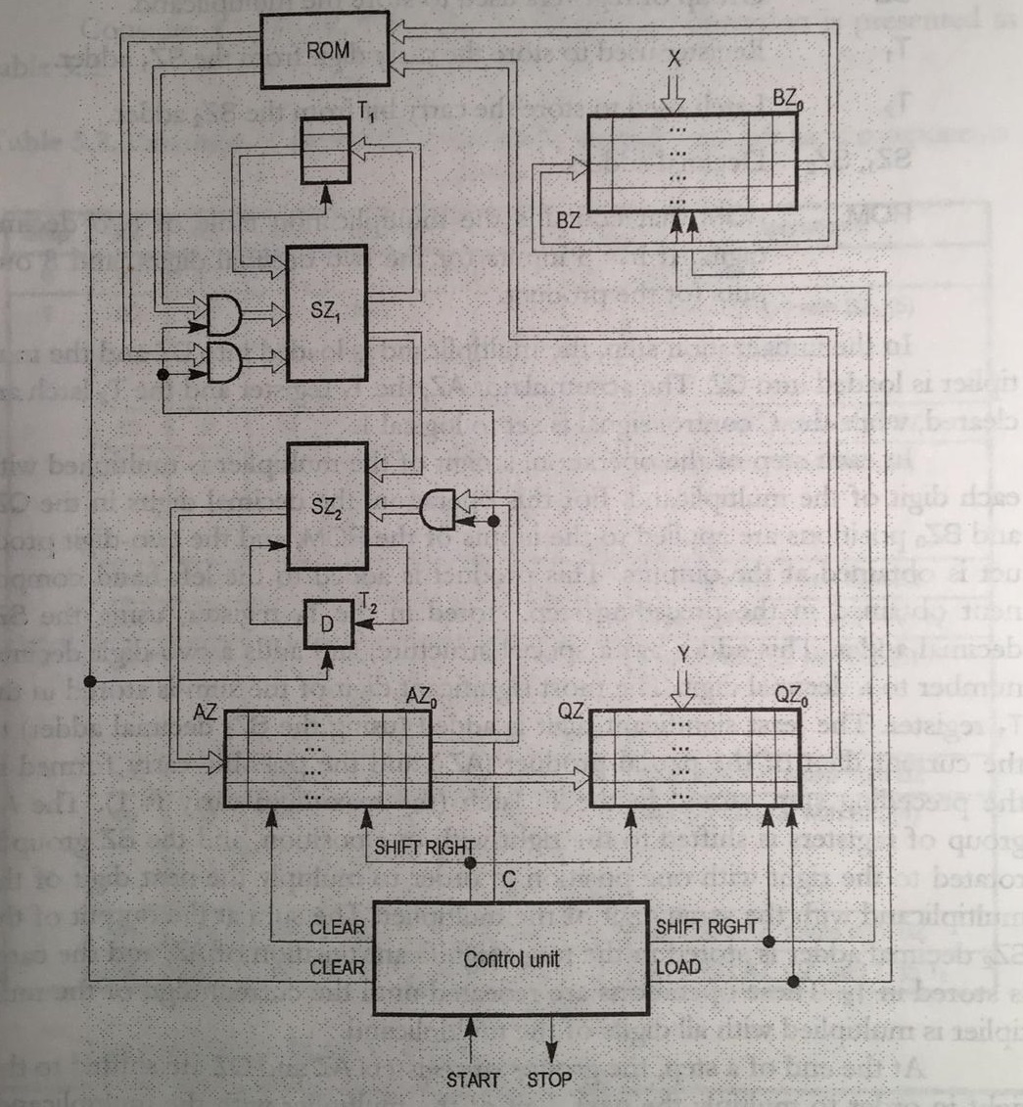

**Fig. 1**: Diagramă bloc pentru circuitul pentru metoda “The Right-And-Left-Hand Components” ([3])

## Metode și tehnologii utilizate

### Limbajul utilizat

Pentru dezvoltarea acestui proiect, se va utiliza limbajul de descriere hardware VHDL ( acronim de la Very High Speed Integrated Circuit Hardware Description Language). Acesta este destinat descrierii comportamentului și arhitecturii unui sistem logic de calcul, iar cu ajutorul acestuia vom realiza o descriere structurală a circuitului de înmulțire zecimală proiectat.

### Tehnologia utilizată

Ca metodă de sinteză a circuitului logic, vom alege să utilizăm proiectarea cu placă FPGA, datorită specificului tehnicilor de proiectare cu aceste dispozitive și utilizarea instrumentelor software de susținere a proiectării. Etapele de proiectare a sistemelor numerice cu circuite FPGA sunt cele prezentate în figura 2.



**Fig. 2**: Etapele de proiectare a sistemelor numerice cu circuite FPGA ([4])

Instrumentul software utilizat este Vivado 2018.3 Design Suite, care oferă facilități și suport pentru dezvoltarea proiectului prin posibilitatea de scriere cod HDL, editor schematic, sinteză, simulare, implementare pe placa FPGA.

Placa FPGA care va fi utilizată este Nexys 4 DDR, datorită componentelor și uneltelor ce asigură implementarea eficientă a proiectului pe placa de dezvoltare.

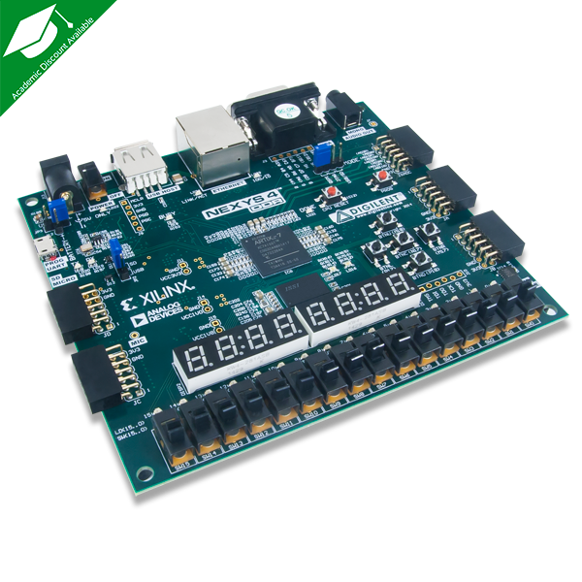

**Fig. 3**: Placa de dezvoltare Nexys 4 DDR (Sursa: www.digilentinc.com)

## Soluția propusă

În cadrul utilizării limbajului de descirere hardware VHDL și al programului software Vivado, se vor realiza implementările celor 3 metode prezentate anterior, conform [3]: metoda „The Repeated-Addition”, metoda „The-Nine-Multiples-of-Multiplicand” și metoda “The Right-And-Left-Hand Component”. Cu ajutorul acestor unelte software, se vor simula toate aceste metode și, conform rezultatelor, se vor efectua analize pentru eficiență și îmbunătățiri. Se va proiecta un circuit digital care va îngloba circuitele pentru cele 3 metode, precum și o logică suplimentară pentru a permite utilizatorului să aleagă o metodă din cele trei existente, introducerea unor valori proprii și vizualizarea rezultatelor.

### Scenariu de utilizare

Pentru testarea circuitului, se efectuează următoarele operații:

1. Utilizatorul va alege ce metodă va fi utilizată pentru operația de înmulțire astfel: o combinație a switch-or 15 și 14 ale plăcii de dezvoltare va desemna metoda aleasă astfel încât 01 (switch 15 – inactiv și switch 14 – activ) va activa metoda “ adunărilor repetate”, valoarea 10 (switch 15 – activ și switch 14 – inactiv) va activa metoda “celor 9 multiplii ai deîmulțitului”, valoarea 11 (switch 15 – activ și switch 14 – activ) va activa metoda “componentelor mâinii drepte și mâinii stângi”, în timp ce combinația 00 va genera o eroare, acest lucru fiind semnalat pe placă prin afișorul BCD 7 segmente și un LED.
2. După introducerea metodei, se va apăsa un buton pentru confirmarea introducerii numărului
3. Utilizând cele 16 switch-uri ale plăcii de dezvoltare Nexys 4 DDR, utilizatorul va introduce deînmulțitul astfel: primele 4 switch-uri (de la stânga la dreapta) reprezintă codul BCD pentru cifra miilor, următoarele 4 switch-uri pentru cifra sutelor, următoarele 4 switch-uri pentru cifra zecilor și ultimele 4 pentru cifra unităților. În același timp, pe afișajul BCD 7 segmente vor apărea modificările efectuate.
4. După introducerea deînmulțitului, se va apăsa un buton pentru confirmarea introducerii numărului
5. Următorul pas este introducerea în mod analog a înmulțitorului, urmărind aceleași instrucțiuni ca pentru deînmulțit
6. După confirmarea introducerii înmulțitorului, se va apăsa din nou un buton care va începe procedura de înmulțire a celor două numere.
7. La final, pe cele 8 afișaje ale plăcii va apărea rezultatul înmulțirii celor două numere introduse

# Proiectare și implementare

## Arhitectura sistemului

Întrucât în acest proiect vom implementa 3 metode de înmulțire zecimală, vom prezenta arhitectura generală a circuitului care înglobează toate cele 3 circuite corespunzătoare celor 3 metode de înmulțire, iar apoi arhitecturile separat pentru fiecare metodă.

Circuitul conține registre speciale pentru stocarea valorilor introduse de switch-urile plăcii de dezvoltare FPGA pentru deînmulțit, înmulțitor, semnele celor două numere zecimale și metoda introdusă. În plus, există o unitate de control care este în sine un automat de stare care oferă la ieșire semnale responsabile pentru activarea circuitelor din sistem, responsabile pentru o bună funcționare a circuitului.

Întrucât acest circuit este secvențial și va fi implementat pe o placă de dezvoltare FPGA, utilizându-se butoanele plăcii, în sistem este adăugat un circuit de debounce pentru evitarea destabilizării sistemului. În plus, sistemul dispune ce circuite logice pentru detectarea erorilor, pentru afișarea datelor pe display-ul BCD 7 segmente și pentru intrările de enable a regiștrilor amintiți anterior.

În cazul nostru, circuitul pentru detectarea erorii verifică dacă unul din numerele X și Y este introdus greșit ( dacă una din cifrele BCD introduse pentru aceste numere este mai mare decât valoarea 10012, adică cifra 9), iar în cazul erorii de metodă se verifică dacă metoda introdusă este diferită de 002, care nu corespunde niciunei metode.

**RTL:**

If X(15 downto 12)>"1001" or X(11 downto 8)>"1001" or X(7 downto 4)>"1001" or X(3 downto 0)>"1001" then

errorX <= ‘1’

Else errorX <= ‘0’

If Y(15 downto 12)>"1001" or Y(11 downto 8)>"1001" or Y(7 downto 4)>"1001" or Y(3 downto 0)>"1001" then

errorY <= ‘1’

Else errorY <= ‘0’

If metoda = ‘00’ then errorMethoda = ‘1’ else errorMetoda = ‘0’

Arhitectura generală a sistemului este prezentată în figura următoare:

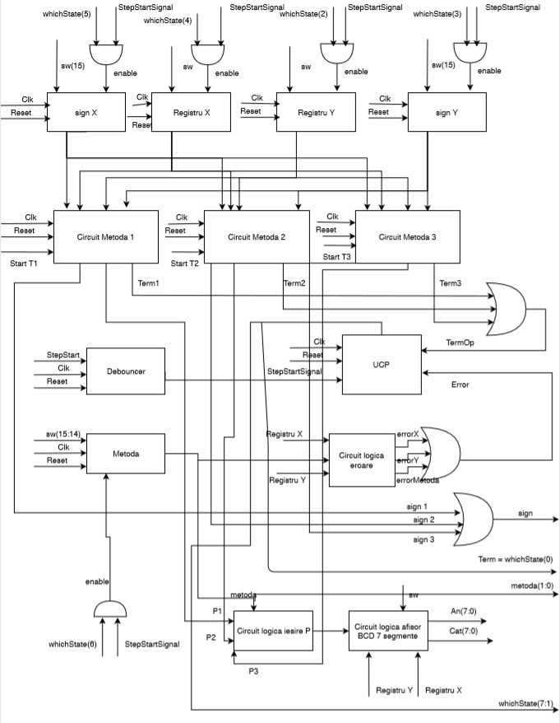

**Fig. 4**: Schema cirucitului care implementează cele 3 metode de înmulțire zecimală (creată cu draw.io)

Circuitul pentru selecția rezultatului P depinde de metoda utilizată și de rezultatele provenite de la cele 3 circuite de înmulțire zecimală.

**RTL:**

If metoda = ‘01’ then

P <= P1

Else

If metoda = ‘10’ then

P <= P2

Else

If metoda = ‘11’ then

P <= P3;

Else

P <= 0;

Unitatea de comandă a sistemului reprezintă un automat de stare cu număr finit de stări, aceasta fiind responsabilă pentru generarea de semnale responsabile pentru activarea regiștrilor și circuitelor din sistem.

Ca intrări, acest automat are intarea de tact, o intrare de reset, o intrare care marchează finalul operației de înmulțire, o intrare care semnalează o eroare apărută în funcționare și o intrare pentru trecerea la următorul pas.

Ieșirile acestui circuit reprezintă un vector de 8 biți, un singur bit fiind activ la un moment dat, cel corespunzător stării curente a automatului. Acesta are un număr de 8 stări:

* Idle – starea de start a sistemului
* selectMetoda – în această stare se face selecția metodei. Automatul activează ieșirea pentru scrierea în registrul care stochează metoda introdusă
* introdSignX – în această stare se introduce semnul deînmulțitului. Automatul activează ieșirea pentru scrierea în registrul care stochează semnul deînmulțitului
* introdX - în această stare se introduce deînmulțitul. Automatul activează ieșirea pentru scrierea în registrul care stochează deînmulțitul
* introdSignY – în această stare se introduce semnul înmulțitorului. Automatul activează ieșirea pentru scrierea în registrul care stochează semnul înmulțitorului.
* introdY - în această stare se introduce înmulțitorul. Automatul activează ieșirea pentru scrierea în registrul care stochează înmulțitorul
* calcul – această stare marchează faptul că circuitul corespunzător metodei alese este in proces de calculare a rezultatului operației de înmulțire.
* Stop – această stare marchează finalul operației.

Tranzițiile dintre stările automatului sunt prezentate în figura următoare:

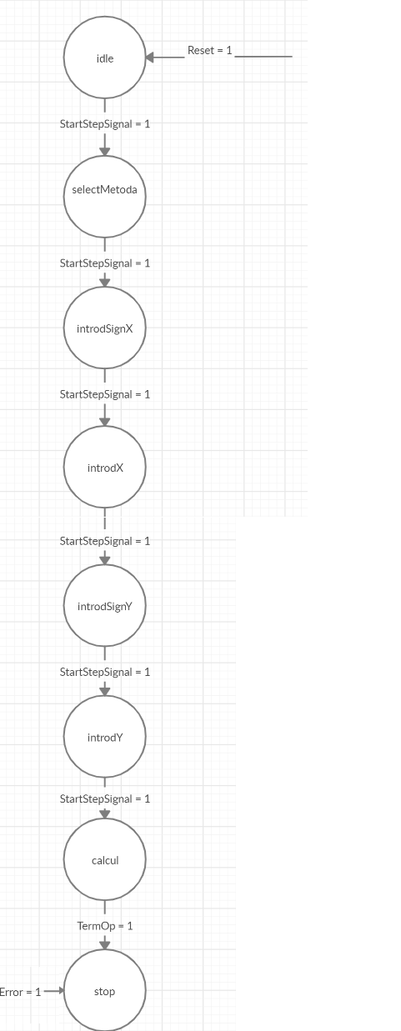

**Fig.5**: Diagrama de tranziții pentru FSM al sistemului general(generat cu ajutorul creately.com)

### Metoda „Repeated-Addition”

Schema unui înmulțitor zecimal care implementează această metodă este prezentată în figura următoare:

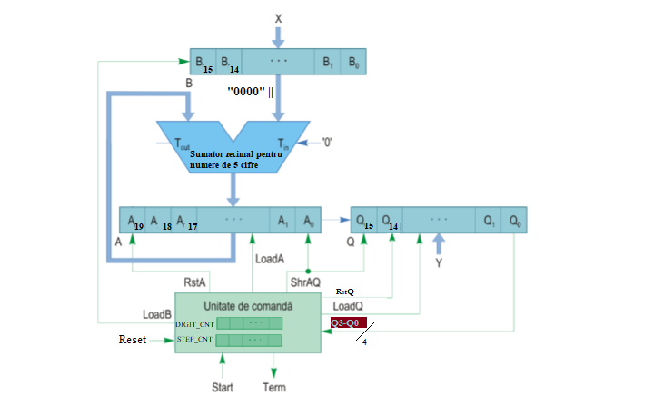

**Fig. 6**: Diagramă bloc pentru circuitul de înmulțire zecimală prin metoda “The Repetead Addition” (Schemă adaptată după circuitul de înmulțire prin metoda Booth [6])

Componentele acestui circuit sunt următoarele:

* B – registru utilizat pentru stocarea deînmulțitului
* A și Q – registre de deplasare cu încarcare paralelă și intrare serială utilizate pentru stocarea produsului parțial
* Sumator zecimal pentru numere zecimale de 5 cifre utilizat pentru calculul produsului parțial
* Unitate de comandă – automat cu stări finite care generează semnale responsabile pentru încarcare paralelă în registrewe, shiftare, terminare operație

Întrucât se înmulțesc două numere zecimale de 4 cifre, registrul B pentru stocarea deînmulțitului va fi de 16 biți (4 cifre x 4 biți necesari pentru reprezentarea unei cifre în cod BCD). Registrul Q va fi de asemenea de 16 biți. Inițial în acest registru se stochează înmulțitorul. După evaluarea unei cifre a înmulțitorului, conținutul registrului va fi deplasat spre dreapta. Registrul acumulator (A) va avea nevoie de 20 de biți, întrucât pe primele 4 poziții va fi înscris transportul, ca cifră zecimală, rezultat în urma adunărilor repetate a deînmulțitului. Necesitatea acestei reprezentări este dată de faptul că adunarea repetată a deînmulțitului poate genera overflow mai mare decât 1. (De exemplu, adunarea repetată a valorii 9999 de 5 ori este 49995, ce trebuie reprezentat pe 20 biți). În acest sens, sumatorul zecimal este folosti pentru adunarea a două numere zecimale de 5 cifre, astfel că un operand este registrul Acumulator, iar celălalt este deînmulțitul, la care i se concatenează în față cifra 0.

Organigrama acestui circuit este redată în figura următoare:

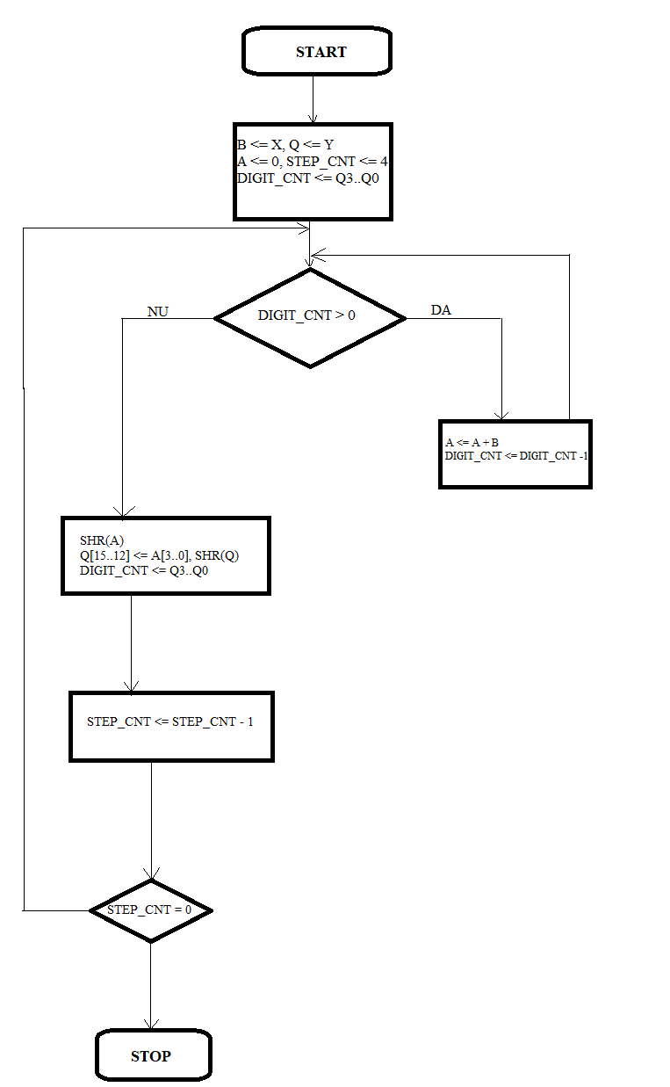

NU

DA

**Fig. 7**: Organigrama algoritmului de înmulțire zecimală prin metoda “adunărilor repetate”

### Metoda “The Nine-Multiples-of-Multiplicand”

Un înmulțitor zecimal care implementează această metodă este prezentat în figura 4:

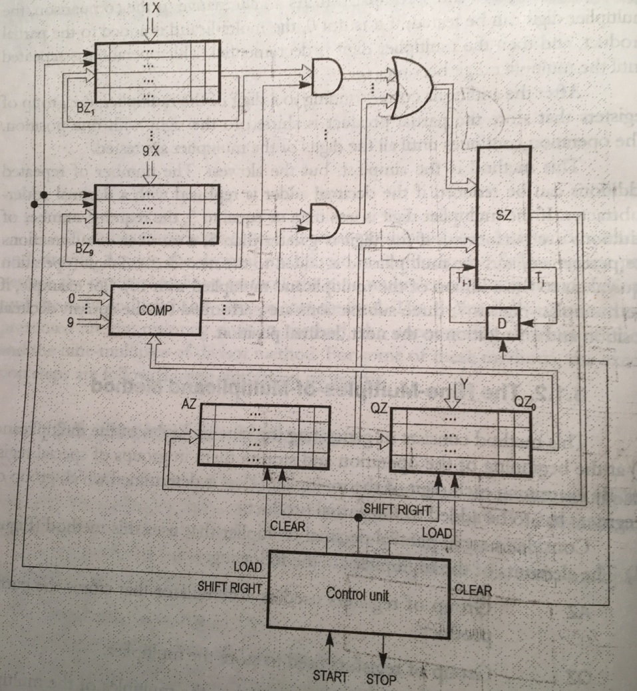

**Fig. 8**: Diagramă bloc pentru circuitul pentru metoda “The Nine-Multiples-of-Multiplicand” ([3])

Componentele circuitului sunt următoarele([3]):

* AZ – grup de regiștri utilizați ca acumulator pentru stocarea produsului parțial
* QZ – grup de regiștri utilizați pentru stocarea înmulțitorului
* BZ1 ... BZ9 – grup de regiștri utilizați pentru stocarea multiplilor deînmulțitului
* SZ – sumator zecimal pentru calcularea produsului parțial
* D – latch pentru stocarea carry digit provenit de la sumatorul zecimal
* COMP – circuit de comparație care compară la fiecare pas cifra curentă a înmulțitorului , QZi, cu indexul regiștrilor BZi. Utilizând o serie de porți ȘI, informația registrului activ BZi este transmis la intrarea sumatorului zecimal.

Această metodă constă în generarea celor 9 multiplii ai deînmulțitului și salvarea acestora în niște regiștri speciali. Acești regiștri sunt de 20 de biți, adică de 5 cifre zecimale. Sumatorul zecimal utilizat este pentru adunarea a două numere de 5 cifre, întrucât un operand provine de la unul din regiștrii amintiți anterior, iar celălalt provine din registrul acumulator. Registrul acumulator este un regisutru de deplasare dreapta cu încărcare paralelă sincronă și reset sincron. În acest regisutru se vor stoca produsele parțiale și la final, împreună cu registrul Q, va forma rezultatul înmulțirii. Registrul Acumulator este pe 20 de biți, o cifră zecimală în plus fiin adăugată pentru salvarea transportului de la sumatorul zecimal. În rezulatul final, primele 4 poziții din registrul acumulator nu vor fi luate în considerare. Registrul Q este un registru de deplasarea dreapta cu încărcare paralelă și reset sincron. Inițial acesta conține înmulțitorul și la fiecare pas va fi deplasat spre dreapta împreună cu registrul acumulator, după evaluarea unei cifre a înmulțitorului și efectuarea operațiilor de adunare la produs parțial.

Organigrama acestui circuit este redată în figura următoare:

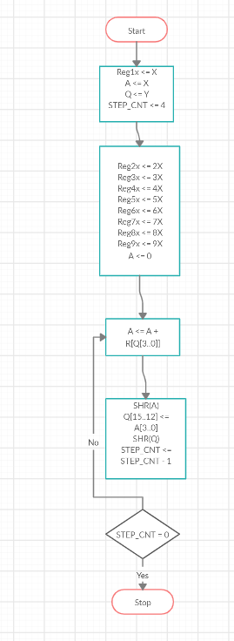

**Fig. 9**: Organigrama algoritmului de înmulțire zecimală prin metoda “celor 9 multiplii ai deînmulțitului”(creată cu creately.com)

### Metoda “The Right-And-Left-Hand Component”

Structura sistemului de înmulțire serial care implementează această metodă este prezentată în figura 5:



**Fig. 10**: Diagramă bloc pentru circuitul pentru metoda “The Right-And-Left-Hand Components” ([3])

Numerele sunt reprezentate cu semn, iar semnul numerelor este tratat separat. Componentele circuitului sunt următoarele([3]):

* AZ – grup de regiștri utilizați ca acumulator pentru stocarea produsului parțial
* QZ – grup de regiștri utilizați pentru stocarea înmulțitorului
* BZ – grup de regiștri utilizați pentru stocarea deînmulțitului
* T1 – registru utilizat pentru stocarea carry digit-ului de la sumatorul SZ1
* T2 – latch utilizat pentru stocarea carry bit-ului de la sumatorul SZ2
* SZ1, SZ2 – sumatoare zecimale
* ROM – memorie ROM care conține tabla înmulțirii pentru două cifre zecimale. Aceasta are 8 intrări corespondente a două cifre zecimale reprezentate în cod BCD, și 8 ieșiri, reprezentând rezultatul înmulțirii celor două cifre .

Când înmulțim două cifre zecimale, produsul este un număr de 1 sau 2 cifre. Cifra cea mai puțin semnificativă este numită componenta mâinii drepte, iar cea mai semnificativă se numește componenta mâinii stângi. Circuitul din figura de mai sus implementează metoda “componentelor mâinii stângi și drepte”.Numerele sunt reprezentate în mărime și semn, iar semnul este tratat separat. Acest circuit este serial, componentele mâinii drepte și mâinii stângi fiind obținute cifră cu cifră. La fiecare pas, o cifră a înmulțitorului este înmulțită cu o cifră a deînmulțitului, iar cifra corespunzătoare componentei mâinii dreăte este adăugată la poziția curentă a produsului parțial, în timp ce cifra componentei mâinii stângi este stocată pentru a fi adăugată la următorul pas. Astfel, la fiecare pas următoarele cifre sunt adăugate: cifra curentă a componentei mâinii drepte, cifra componentei mâinii stângi din pasul precedent și cifra curentă a produsului parțial. Transporturile generate la anumiți pașio sunt de asemenea luate în considerare la pașii următori.

Organigrama circuitului care implementează această metodă este prezentată în figura următoare:

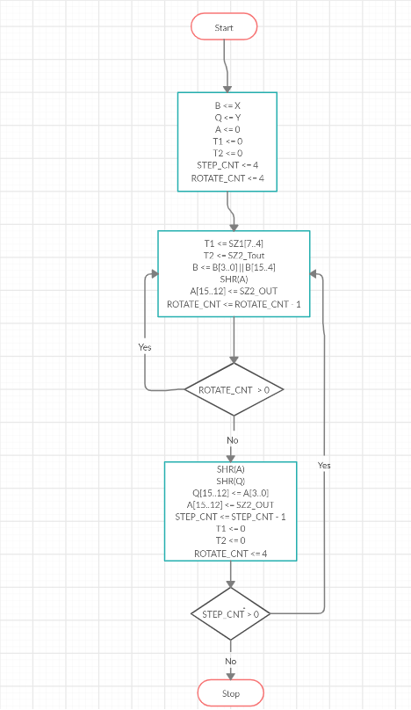

**Fig. 11**: Organigrama algoritmului de înmulțire zecimală prin metoda “componentelor mâinii stângi și mâinii drepte”(creată cu creately.com)

## Sumatorul zecimal

Reprezentarea numerelor zecimale se face cu ajutorul codului BCD. Sumatorul zecimal adună două cifre BCD în parallel și generează o sumă tot în codul BCD. Deoarece cifrele BCD pot lua valori doar între 0 și 9, pentru o sumă care depășește valoarea 9, se generează un bit de transport și rezultatul se corectează prin adunarea valorii 6. Sumatorul zecimal este construit din două sumatoare binare pe 4 biți și o logică pentru detectarea erorii de depășire și corectare. În implementarea adoptată, am ales construcția sumatorului binary pe 4 biți prin anticiparea transportului, pentru eficientizare.

Schema bloc a unui sumator zecimal este redată în figura următoare:

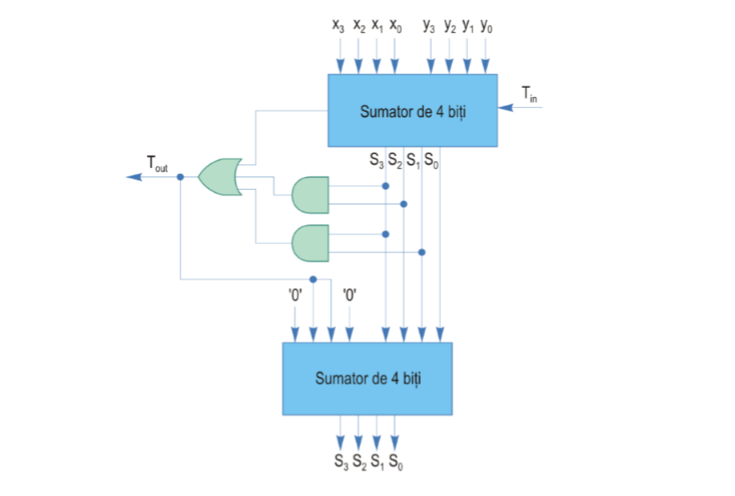

**Fig. 12**: Schema bloc pentru un sumator zecimal ([5])

X3 – X0 reprezintă o cifră zecimală reprezentată în cod BCD, Y3-Y0 reprezintă a doua cifră zecimală. S3-S0 reprezintă suma dintre cele două numere, iar Tin și Tout reprezintă transportul de intrare, respective de ieșire, care pot fi utilizați pentru cascadarea sumatoarelor pentru a realiza un sumator pentru numere cu mai multe cifre.

**RTL:**

BCD(S3S2S1S0+)<= BCD(X3X2X1X0 )+ BCD(Y3Y2Y1Y0)

If(BCD(S3S2S1S0 )>= 10) then

Tout <= ‘1’

Else

Tout <= ‘0’

Acest sumator zecimal este utilizat în acest proiect atât pentru generearea produselor parțiale, cât și pentru obținerea unui sumator zecimal pentru numere de 4 cifre (prin legarea a 4 sumatoare zecimale).

## Sumatorul zecimal pentru numere de 4 cifre

Acest sumator ne permite să calculăm suma a două numere de câte 4 cifre, fiind construit prin interconectarea a 4 sumatoare zecimale de o cifră.

Schema unui astfel de sumator construit prin cascadarea a 4 sumatoare zecimale este următoarea:

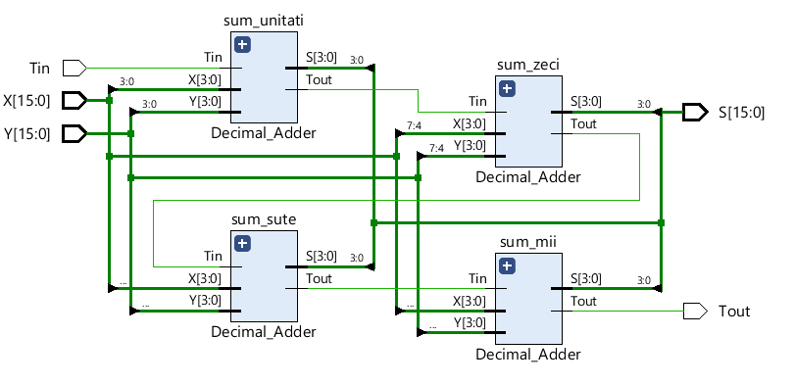

**Fig. 13**: Schema bloc pentru un sumator zecimal pentru numere de 4 cifre (schemă generată in programul Vivado)

**RTL**:

BCD(S[15..0]) <= BCD(X[15...0]) + BCD(Y[15..0])

If(BCD(S[15..0]) >= 10000) then

Tout <= ‘1’;

Else

Tout <= ‘0’;

Acest sumator are rol în calcularea produselor parțiale în cele trei metode prezentate.

## Memorie ROM pentru produsele a două cifre zecimale

Această componentă este o memorie ROM generică, care are 8 biți de intrare și 8 biți de ieșire. Cei 8 biți de intrare sunt corespondenții a două cifre zecimale exprimate în cod BCD, iar cei 8 biți de ieșire reprezintă produsul celor două cifre zecimale aplicate intrării.

Memoria ROM oferă asincron pe biții de ieșire rezultatul înmulțirii a două cifre zecimale. În fiecare locație de memorie se află rezultatul așteptat. În cazul introducerii pe intrări a datelor eronate (cifră care nu este în cod BCD), la ieșire va apărea 0 (8 biți de ‘0’).

**RTL:** R <= Memorie(X | | Y) (| | - concatenare)

Schema acestei memorii ROM este următoarea:

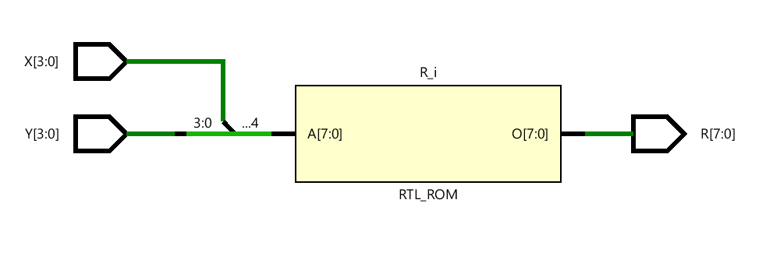

**Fig. 14**: Schema bloc pentru o memorie ROM cu adresă pe 8 biți și ieșire de date pe 8 biți (schemă generată in programul Vivado)

Această memorie este utilizată în cadrul metodei “The Right-And-Left-Hand Component” pentru generearea imediată a produsului a două cifre zecimale.

## Registru de deplasare dreapta și încărcare paralelă cu resetare sincronă

Această componentă este definită ca un registru generic de n biți care are următoarele modalități de funcționare sincrone:

* Încărcare paralelă cu datele de pe intrarea D, dacă semnalul Load este setat pe 1 logic
* Resetare dacă semnalul Rst este setat pe 1 logic
* Shiftare spre dreapta cu 4 poziții dacă semnalul CE este setat pe 1 logic. Pe primele 4 poziții se introduc datele de pe intrarea SRI.

Abordarea metodei de shiftare cu 4 poziții este preferată datorită necesității manipulării datelor ca cifre zecimale exprimate în cod BCD.

Schema unui astfel de circuit este următoarea:

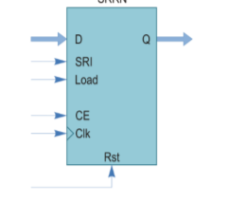

**Fig. 15**: Simbolul registrului de deplasarea dreapta cu resetare sincronă și încărcare paralelă ([6])

**RTL:** IF (CLK = ‘1’) THEN

IF(Rst = ‘1’) THEN

Q <= 0

ELSE

IF(Load = ‘1’) THEN

Q <= D

ELSE

IF(CE = ‘1’) THEN

Q <= SRI || Q(n-1..4)

Acest registru este utilizat în metoda “Adunărilor repetate”, deoarece produsul parțial este stocat în două astfel de circuite interconectate, care sunt încărcate paralel cu valorile inițiale și apoi le sunt aplicate operații de shiftare spre dreapta. Rezultatul final va putea fi citit utilizând conținutul registrelor A și Q.

## Bistabil cu resetare sincronă

Această componentă este definită ca un bistabil cu date generice pe n biți. Funcționalitatea acestui tip de bistabil este dată de resetarea asincronă sau de încărcarea sincronă a datelor de pe intrare, dacă semnalul ChipEnable (CE) este setat la 1 logic.

Simbolul acestui bistabil este redat în figura următoare:

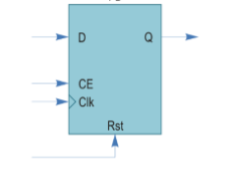

**Fig. 16**: Simbolul unui bistabil cu resetare sincronă ([6])

**RTL**: IF(CLK = ‘1’) THEN

IF(Rst = ‘1’) THEN

Q <= 0

ELSE

IF(CE = ‘1’) THEN

Q<= D

Această componentă este utilizată în metoda “adunărilor repetate”, deoarce într-un astfel de bistabil pe 16 biți este stocat deînmulțitul pentru operația de înmulțire zecimală.

## Unitatea de comandă a circuitului de înmulțire prin metoda “adunărilor repetate”

Această componentă este un automat cu stări finite care generează semnale pentru registrele și bistabilele utilizate în metoda de înmulțire amintită în titlu.

Ca intrări, acest FSM are un semnal de Start, care pune în funcțiune automatul, un semnal de reset pentru reînceperea funcționării, semnalul de tact și o intrare pe 4 biți pe care va intra ultima cifră a înmulțitorului, ce reprezintă chiar numărul de adunări care trebuie efectuate într-un pas.

Ca ieșiri, automatul oferă următoarele rezultate:

* LoadB – semnal de chip enable pentru bistabilul B, unde se stochează deînmulțitul
* RstB – semnal de reset pentru bistabilul B
* LoadA – semnal de încărcare paralelă pentru registrul A, care reprezintă acumulatorul și ajută la calcularea produsului parțial
* RstA – semnal de reset pentru registrul accumulator A
* LoadQ – semnal de încărcare paralelă pentru registrul Q, care inițial se va încărca cu valoarea înmulțitorului și ulterior va reține produsul parțial și rezultatul final
* RstQ – semnal de reset pentru registrul Q
* shrAQ – semnal de shiftare dreapta care se leagă atât la registrul A, cât și la registrul Q, pentru shiftarea produsului parțial
* Term – semnal ce indică terminarea operației de înmulțire

În definirea automatului, se identifică următoarele stări:

* Idle – starea inițială a automatului
* Init – starea în care se realizează inițializarea sistemului: se încarcă regiștrii și bistabilele cu valorile inițiale
* InitCifră – starea în care se inițializează contorul pentru numărul de adunări ce trebuie efectuate
* testCifră – starea în care se testează numărul de adunări care mai trebuie efectuate
* OperațiiProdParțial – starea în care se adună deînmulțitul la produsul parțial existent
* Shiftare – starea în care se shiftează conținutul regiștrilor A și Q
* testC – starea în care se verifică numărul de cifre rămase ale înmulțitorului
* stop – starea finală în care ajunge automatul după terminarea operației de înmulțire

Ieșirile automatului în funcție de stare sunt redate în următorul tabel:

|  |  |  |  |  |  |  |  |  |
| --- | --- | --- | --- | --- | --- | --- | --- | --- |
|  | loadA | RstA | loadB | RstB | loadQ | RstQ | shrAQ | Term |
| Idle | 0 | 1 | 0 | 1 | 0 | 1 | 0 | 0 |
| Init | 1 | 0 | 1 | 0 | 1 | 0 | 0 | 0 |
| initCifră | 0 | 0 | 0 | 0 | 0 | 0 | 0 | 0 |
| testCifra | 0 | 0 | 0 | 0 | 0 | 0 | 0 | 0 |
| OperațiiProdParțial | 1 | 0 | 0 | 0 | 0 | 0 | 0 | 0 |
| Shiftare | 0 | 0 | 0 | 0 | 0 | 0 | 1 | 0 |
| testC | 0 | 0 | 0 | 0 | 0 | 0 | 0 | 0 |
| Stop | 0 | 0 | 0 | 0 | 0 | 0 | 0 | 1 |

**Tabelul 1**: Ieșirile unității de comandă în funcție de stările automatului

Tranzițiile între stările automatului sunt prezentate în figura următoare:

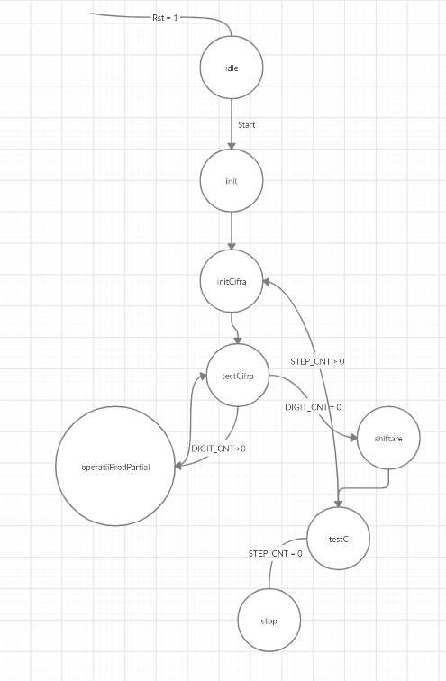

**Fig. 17**: Diagrama de tranziții pentru FSM din metodaadunărilor repetate (generat cu ajutorul creately.com)

## Unitatea de comandă a circuitului de înmulțire pentru metoda “celor 9 multiplii ai deînmulțitului”

Această componentă este un automat cu stări finite care generează semnale pentru registrele și bistabilele utilizate în metoda de înmulțire amintită în titlu.

Ca intrări, acest FSM are un semnal de Start, care pune în funcțiune automatul, un semnal de reset pentru reînceperea funcționării și semnalul de tact.

Ca ieșiri, automatul oferă următoarele rezultate:

* LoadA – semnal de încărcare paralelă pentru registrul A, care reprezintă acumulatorul și ajută la calcularea produsului parțial
* RstA – semnal de reset pentru registrul accumulator A
* LoadQ – semnal de încărcare paralelă pentru registrul Q, care inițial se va încărca cu valoarea înmulțitorului și ulterior va reține produsul parțial și rezultatul final
* RstQ – semnal de reset pentru registrul Q
* shrAQ – semnal de shiftare dreapta care se leagă atât la registrul A, cât și la registrul Q, pentru shiftarea produsului parțial
* LoadX – un semnal de 9 biți, fiecare bit corespunde semnalului de încărcare paralelă sinronă pentru un registru care memorează un multiplu al deînmulțitului
* RstX – semnal de 9 biți, fiecare bit corespunde semnalului de reset sincron pentru un registru care memorează un multiplu al deînmulțitului
* MuxInit – este un semnal de selecție pentru un multiplexor 2:1 care arată un termen pentru sumatorul zecimal. În partea de inițializare a multiplilor deînmulțitului, acest semnal este setat la 1 logic (pe multiplexor va fi selectat conținutului registrului ce salvează deînmulțitul), urmând ca în partea de computație a produselor parțiale și a rezultatului final, acest semnal va fi setat la 0 logic. (multiplexorul selectează registrul ce corespunde ultimei cifre a înmulțitorului).
* Term – semnal ce indică terminarea operației de înmulțire

În definirea automatului, se identifică următoarele stări:

* Idle – starea inițială a automatului. În această stare se face și inițializarea registrului 1X care stochează deînmulțitul și resetarea registrului Acumulator
* Init – starea în care se realizează inițializarea sistemului: se încarcă registrul Q și în registrul Acumulator se salvează valoarea lui X.
* Init2X – în această stare sumatorul zecimal va avea la ieșire dublul deînmulțitului și această valoare se va salva în registrul 2X
* Init3X - în această stare sumatorul zecimal va avea la ieșire triplul deînmulțitului și această valoare se va salva în registrul 3X
* Init4X - în această stare sumatorul zecimal va avea la ieșire valoarea de 4 ori mai mare a deînmulțitului și această valoare se va salva în registrul 4X
* Init5X - în această stare sumatorul zecimal va avea la ieșire valoarea de 5 ori mai mare a deînmulțitului și această valoare se va salva în registrul 5X
* Init6X - în această stare sumatorul zecimal va avea la ieșire valoarea de 4 ori mai mare a deînmulțitului și această valoare se va salva în registrul 6X
* Init7X - în această stare sumatorul zecimal va avea la ieșire valoarea de 4 ori mai mare a deînmulțitului și această valoare se va salva în registrul 7X
* Init8X - în această stare sumatorul zecimal va avea la ieșire valoarea de 4 ori mai mare a deînmulțitului și această valoare se va salva în registrul 8X
* Init9X - în această stare sumatorul zecimal va avea la ieșire valoarea de 4 ori mai mare a deînmulțitului și această valoare se va salva în registrul 9X
* Adun – în această stare se adună valoarea din registrul corespunzător ultimii cifre a înmulțitorului, adică cel care stochează valoarea (ultima cifră curentă a înmulțitorului stocată în registrul Q) x (deînmulțit) cu valoarea din registrul acumulator, rezultatul este salvat în registrul acumulator, este de asemenea salvat și transportul în poziția cea mai semnificativă a registrului acumulator.
* Shiftez – starea în care se shiftează conținutul regiștrilor A și Q
* testC – starea în care se verifică numărul de cifre rămase ale înmulțitorului
* stop – starea finală în care ajunge automatul după terminarea operației de înmulțire

Ieșirile automatului în funcție de stare sunt redate în următorul tabel:

|  |  |  |  |  |  |  |  |  |  |
| --- | --- | --- | --- | --- | --- | --- | --- | --- | --- |
|  | LoadA | RstA | LoadQ | RstQ | shrAQ | MuxInit | LoadX | RstX | Term |
| Idle | 0 | 1 | 0 | 1 | 0 | 0 | 000000001 | 111111110 | 0 |
| Init | 1 | 0 | 1 | 0 | 0 | 1 | 000000000 | 000000000 | 0 |
| Init2x | 1 | 0 | 0 | 0 | 0 | 1 | 000000010 | 000000000 | 0 |
| Init3x | 1 | 0 | 0 | 0 | 0 | 1 | 000000100 | 000000000 | 0 |
| Init4x | 1 | 0 | 0 | 0 | 0 | 1 | 000001000 | 000000000 | 0 |
| Init5x | 1 | 0 | 0 | 0 | 0 | 1 | 000010000 | 000000000 | 0 |
| Init6x | 1 | 0 | 0 | 0 | 0 | 1 | 000100000 | 000000000 | 0 |
| Init7x | 1 | 0 | 0 | 0 | 0 | 1 | 001000000 | 000000000 | 0 |
| Init8x | 1 | 0 | 0 | 0 | 0 | 1 | 010000000 | 000000000 | 0 |
| Init9x | 1 | 0 | 0 | 0 | 0 | 1 | 100000000 | 000000000 | 0 |
| Adun | 1 | 0 | 0 | 0 | 0 | 0 | 000000000 | 000000000 | 0 |
| Shiftez | 0 | 0 | 0 | 0 | 1 | 0 | 000000000 | 000000000 | 0 |
| testC | 0 | 0 | 0 | 0 | 0 | 0 | 000000000 | 000000000 | 0 |
| stop | 0 | 0 | 0 | 0 | 0 | 0 | 000000000 | 000000000 | 1 |

**Tabelul 2**: Ieșirile unității de comandă în funcție de stările automatului

Tranzițiile între stările automatului sunt prezentate în figura următoare:

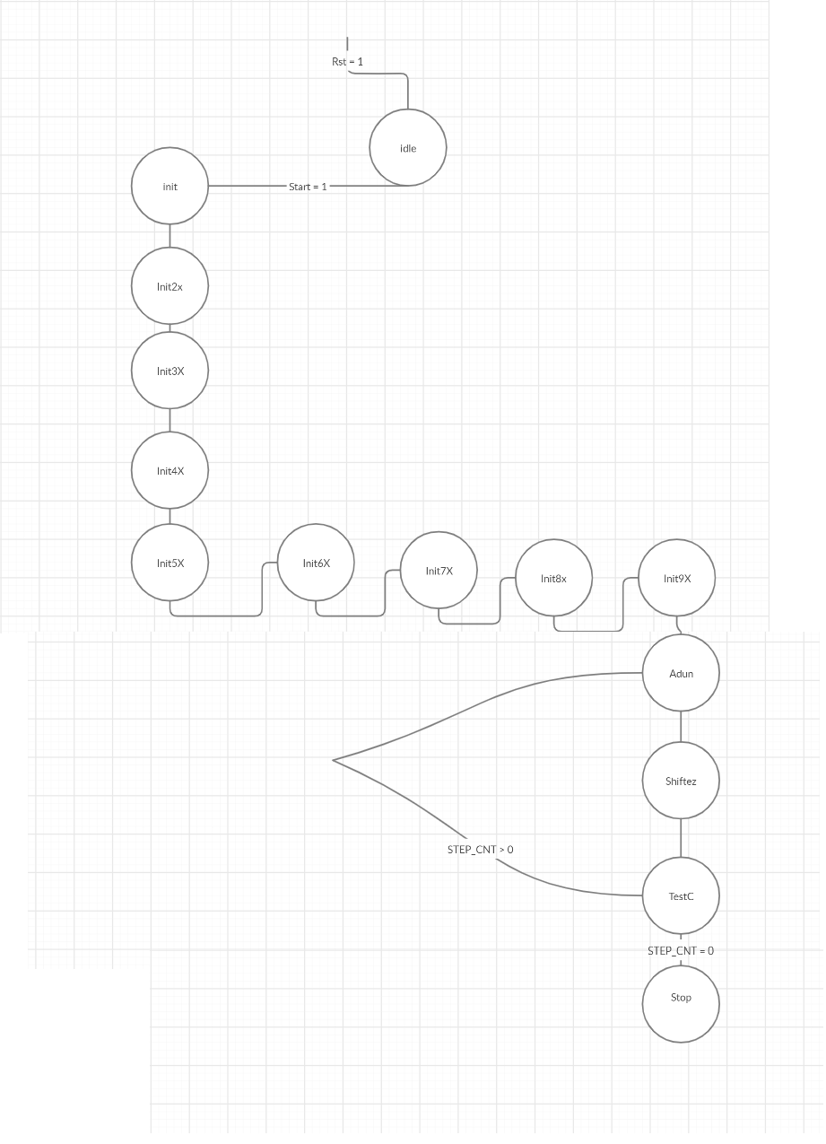

**Fig. 18**: Diagrama de tranziții pentru FSM din metoda celor 9 multiplii (generat cu ajutorul creately.com)

## Unitatea de comandă a circuitului de înmulțire pentru metoda “componentelor mâinii drepte și mâinii stângi”

Această componentă este un automat cu stări finite care generează semnale pentru registrele și bistabilele utilizate în metoda de înmulțire amintită în titlu.

Ca intrări, acest FSM are un semnal de Start, care pune în funcțiune automatul, un semnal de reset pentru reînceperea funcționării și semnalul de tact.

Ca ieșiri, automatul oferă următoarele rezultate:

* LoadA – semnal de încărcare paralelă pentru registrul A, care reprezintă acumulatorul și ajută la calcularea produsului parțial
* RstA – semnal de reset pentru registrul accumulator A
* LoadQ – semnal de încărcare paralelă pentru registrul Q, care inițial se va încărca cu valoarea înmulțitorului și ulterior va reține produsul parțial și rezultatul final
* RstQ – semnal de reset pentru registrul Q
* LoadB – semnal de încărcare paralelă pentru registrul B, în care se stochează deînmulțitul. Acest semnal este folosit și atunci când se efectuează rotații spre dreapta a registrului, de porturile de intrare fiind pusă valoarea rotită a registrului.
* RstB – semnal de reset pentru registrul B
* muxB – Acest semnal se activează când în registrul B trebuie să se efectueze o rotație și nu o încărcare paralelă. Acest semnal servește ca intrare de selecție unui multiplexor care are ca intrări valoarea deîmpărțitului și o valoare rotită la dreapta de (4-ROTATE_CNT) ori.
* shrAQ - semnal de shiftare dreapta care se leagă atât la registrul A, cât și la registrul Q, pentru shiftarea produsului parțial
* shiftRightAZ – semnal de shiftare la dreapta doar pentru registrul A.
* CET1 – semnal de chip enable pentru registrul T1
* RstT1 – semnal de reset pentru registrul T1
* CET2 – semnal de chip enable pentru bistabilul T2
* RstT2 – semnal de reset pentru bistabilul T2
* Control – acest semnal este utilizat pentru funcționarea sumatoarelor SZ1 și SZ2. Dacă control este ‘1’, atunci primul operand al SZ1 este valoarea venită din memoria ROM ce reprezintă produsul a două cifre zecimale, altfel acesta este 0. Pentru SZ2, dacă control este ‘1’ , un operand al SZ2 este ultima cifră a registrului acumulator(biții 3-0 din registrul A), altfel acesta este 0.
* Term - semnal ce indică terminarea operației de înmulțire

În definirea automatului, se identifică următoarele stări:

* Idle – starea inițială a automatului
* Init – starea în care se realizează inițializarea sistemului: se încarcă regiștrii și bistabilele cu valorile inițiale
* multiplyDigits – starea în care se calculează componentele mâinii drepte și stângi, se înscriu datele în regiștrii T1 și T2, registrul B este rotit spre dreapta și pe poziția cea mai semnificativă a registrului acumulator este introdusă valoara calculată de sumatorul zecimal SZ2
* testRotate – stare în care se verifică dacă o cifră a înmulțitorului a fost înmulțită cu toate cifrele deînmulțitului
* ShiftAQ – starea în care se shiftează conținutul regiștrilor A și Q
* testC – starea în care se verifică numărul de cifre rămase ale înmulțitorului
* stop – starea finală în care ajunge automatul după terminarea operației de înmulțire

Ieșirile automatului în funcție de stare sunt redate în următorul tabel:

|  |  |  |  |  |  |  |  |  |  |  |  |  |  |  |  |
| --- | --- | --- | --- | --- | --- | --- | --- | --- | --- | --- | --- | --- | --- | --- | --- |
|  | LoadA | RstA | LoadQ | RstQ | LoadB | RstB | muxB | shrAQ | shiftRightAZ | CET1 | RstT1 | CET2 | RstT2 | control | Term |
| Idle | 0 | 1 | 0 | 1 | 0 | 1 | 0 | 0 | 0 | 0 | 1 | 0 | 1 | 0 | 0 |
| Init | 0 | 1 | 1 | 0 | 1 | 0 | 0 | 0 | 0 | 0 | 1 | 0 | 1 | 1 | 0 |
| MultiplyDigits | 0 | 0 | 0 | 0 | 1 | 0 | 1 | 0 | 1 | 1 | 0 | 1 | 0 | 1 | 0 |
| testRotate | 0 | 0 | 0 | 0 | 0 | 0 | 0 | 0 | 0 | 0 | 0 | 0 | 0 | 0 | 0 |
| shiftAQ | 0 | 0 | 0 | 0 | 0 | 0 | 0 | 1 | 0 | 0 | 1 | 0 | 1 | 0 | 0 |
| testC | 0 | 0 | 0 | 0 | 0 | 0 | 0 | 0 | 0 | 0 | 0 | 0 | 0 | 0 | 0 |
| stop | 0 | 0 | 0 | 0 | 0 | 0 | 0 | 0 | 0 | 0 | 0 | 0 | 0 | 0 | 1 |

Tranzițiile între stările automatului sunt prezentate în figura următoare:

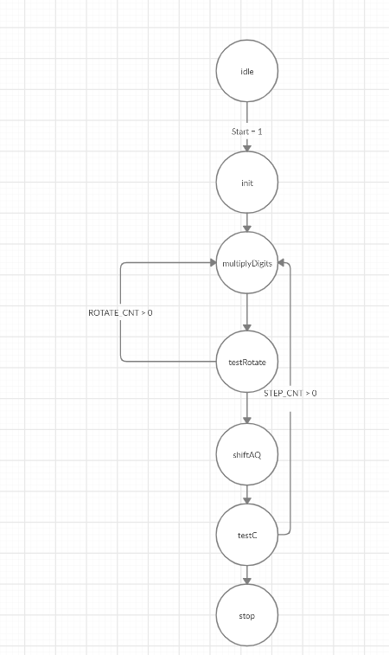

**Fig. 19**: Diagrama de tranziții pentru FSM din metoda componentelor mâinii drepte și stângi (generat cu ajutorul creately.com)

# Rezultate experimentale

Proiectarea și simularea sistemului au fost realizate prin intermediul utilitarelor următoare:

* Sistem de operare Microsoft Windows 10 Education Edition;
* Limbaj de descriere hardware VHDL;
* Mediul software Vivado 2018.3 Design Suite, produs al Xilinx;
* Simulatorul din cadrul programului Vivado 2018.3 Design Suite.

## Testarea sistemului

### Circuitul de înmulțire zecimală prin metoda adunărilor repetate

Ca intrări la acest circuit s-au aplicat numere din zona minimă, maximă și valori intermediare.

Pentru exemplul din primul caz, se va realiza o descriere amănunțită a etapelor de calculare a produsului.

Rezultatele testării pot fi vizualizate în următoarele figuri:

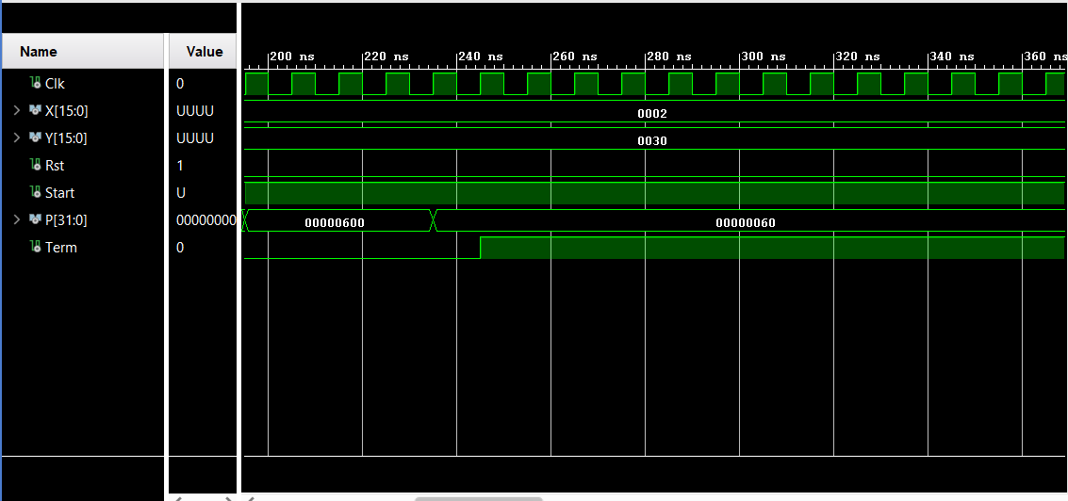

**Fig. 20**: Screenshot din testarea circuitului care implementeaza Metoda adunărilor repetate

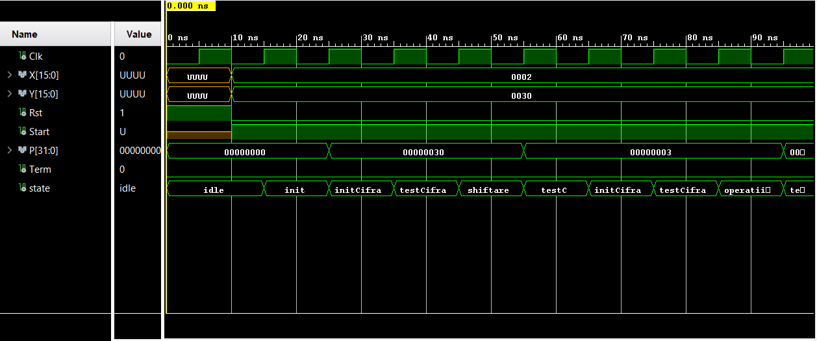

**Fig. 21**: Screenshot din testarea circuitului care implementeaza Metoda adunărilor repetate

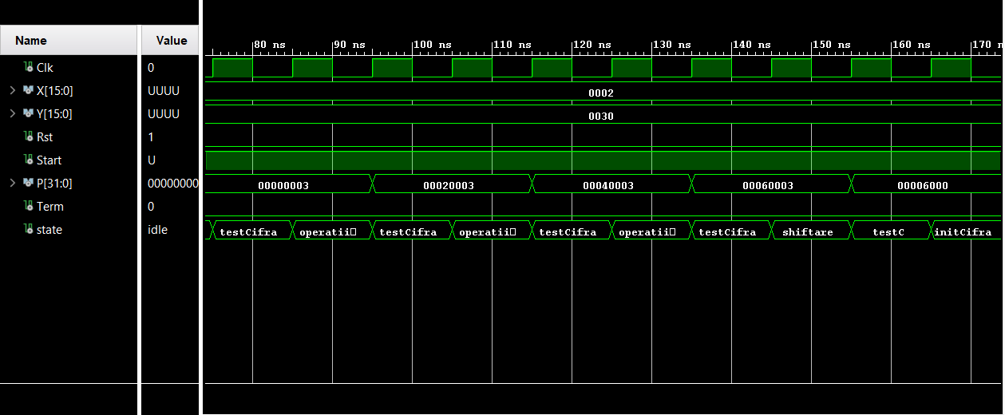

**Fig. 22**: Screenshot din testarea circuitului care implementeaza Metoda adunărilor repetate

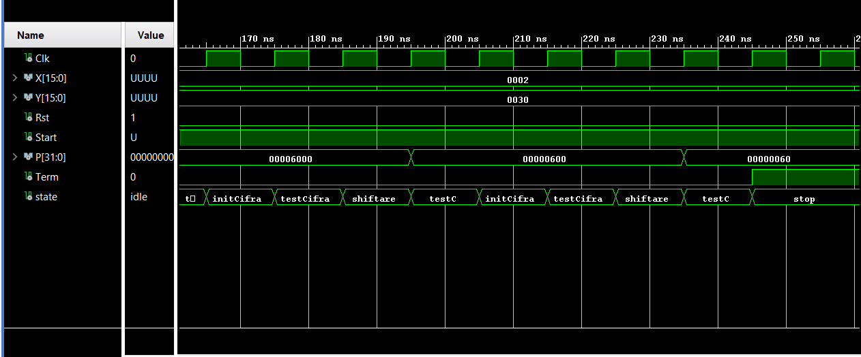

**Fig. 23**: Screenshot din testarea circuitului care implementeaza Metoda adunărilor repetate

În prima etapă se face inițializarea valorilor. Valoarea rezultatului este alcătuită din regiștrii A și Q. Se observă că după faza de inițializare, valoarea lui P este 0000h 0030h, adică registrul accumulator este inițializat la 0, iar registrul Q este încărcat cu valoarea înmulțitorului. Următoarea etapă este initCifră, în care DIGIT_CNT din unitatea de comandă este încărcat cu ultima cifră a registrului Q, în acest caz este vorba despre valoarea 0. Din starea initCifră se trece în testCifră, în care se verifică dacă aceasta este 0, în caz afirmativ se trece la shiftarea rezultatului, altfel se trece la operațiile de adunare la produsul parțial. Cum ultima cifră din registrul Q este 0, se va trece la shiftarea rezultatului, astfel rezultatul va devein 0000h 0003h. După aceasta se verifică dacă înmulțitorul mai are cifre disponibile. Cum 1 singură cifră a fost implicată până acum, automatul va trece în starea initCifră, unde DIGIT_CNT va lua valoarea 3 în acest caz. Se verifică în testCifră valoarea acestei cifre, iar cum 3 este diferit de 0, se adaugă valoare deînmulțitului în registrul accumulator. Astfel, valoarea lui P va devein 0002h 0003h. În acest moment, valoarea lui DIGIT_CNT va fi decrementată si va fi 2, automatul trece din nou în starea testCifră, după care va fi adăugat din nou deînmulțitul la produsul parțial, acesta va devein 0004h, iar P va fi 0004h 0003h. DIGIT_CNT va lua valoarea 1, iar după o nouă verificare, se va mai adăuga deînmulțitul la produsul parțial și acesta va devein 0006h. DIGIT_CNT va lua valoarea 0, astfel că următoarea stare va fi cea în care rezultatul este shiftat la dreapta și acesta va devein 0000h 6000h. După shiftare, se va verifica STEP_CNT, adică câte cifre mai sunt de procesat din înmulțitor. Cum doar 2 cifre din 4 au fost evaluate, se va trece din nou prin initCifră, unde DIGIT_CNT va lua valoarea 0, apoi prin testCifră și datorită faptului că este 0, se va trece la shiftarea rezultatului, astfel că acesta va fi acum 0000h 0600h. Mai rămâne o singură cifră a înmulțitorului de evaluat, care este tot 0, astfel că în mod analog, ultima cifră va fi inițializată și testată, conducând din nou la shiftarea rezultatului. Acesta devine 0000 0060. STEP_CNT va fi decrementat și acesta va deveni 0, adică toate cifrele înmulțitorului au fost evaluate. În starea testC, STEP_CNT este 0, iar această condiție conduce la starea de stop, adică la finalul operației. Rezultatul final este compus din registrele A și Q, care în mod current sunt 0000h și 0060h , adică rezultatul final este 00000060. Cum 2 x 30 = 60, rezultă ca circuitul a efectuat correct operația de înmulțire

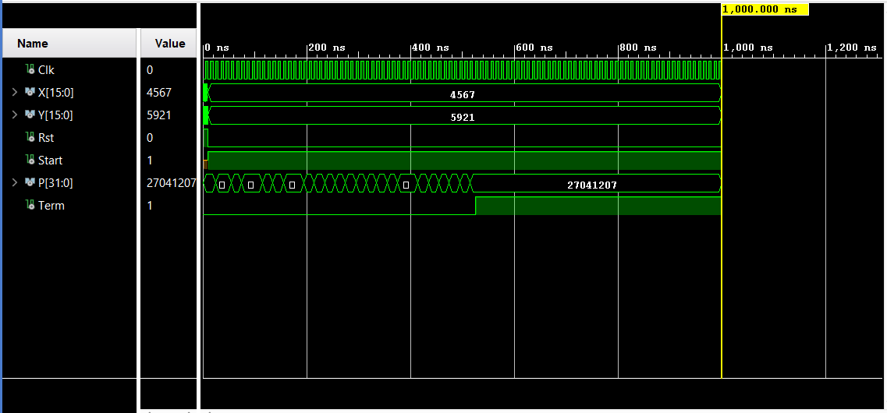

**Fig. 24**: Screenshot din testarea circuitului care implementeaza Metoda adunărilor repetate

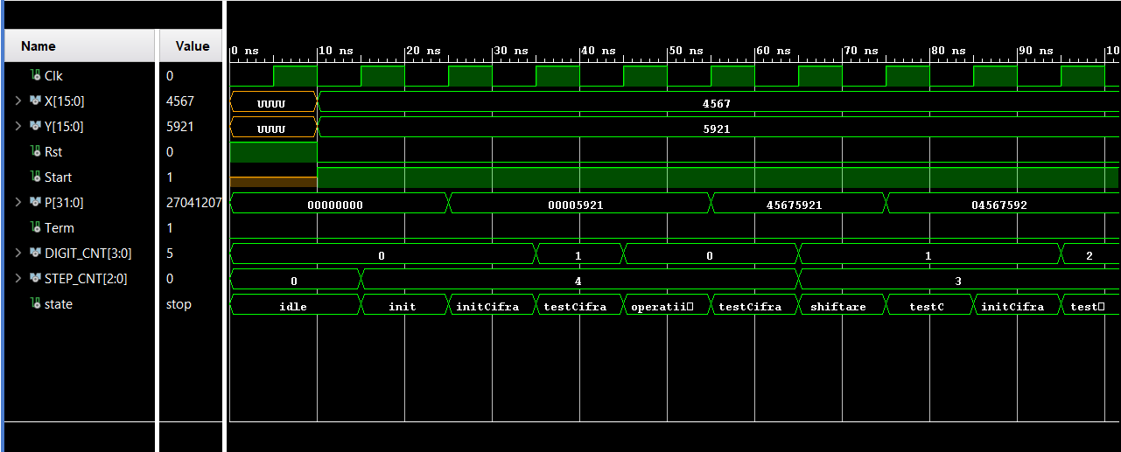

**Fig. 25**: Screenshot din testarea circuitului care implementeaza Metoda adunărilor repetate

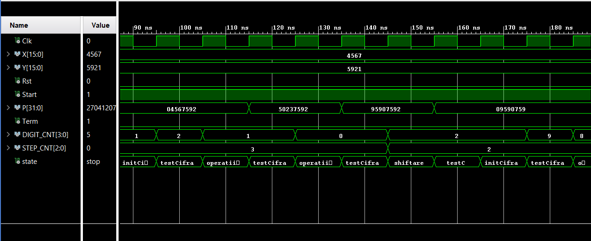

**Fig. 26**: Screenshot din testarea circuitului care implementeaza Metoda adunărilor repetate

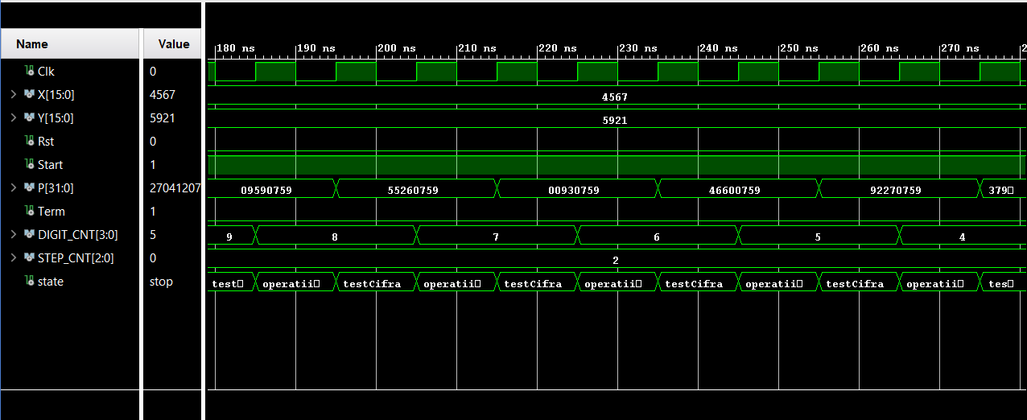

**Fig. 27**: Screenshot din testarea circuitului care implementeaza Metoda adunărilor repetate

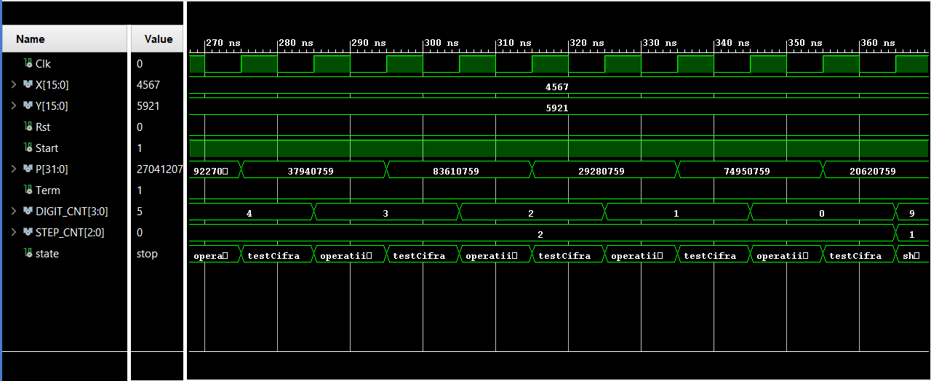

**Fig. 28**: Screenshot din testarea circuitului care implementeaza Metoda adunărilor repetate

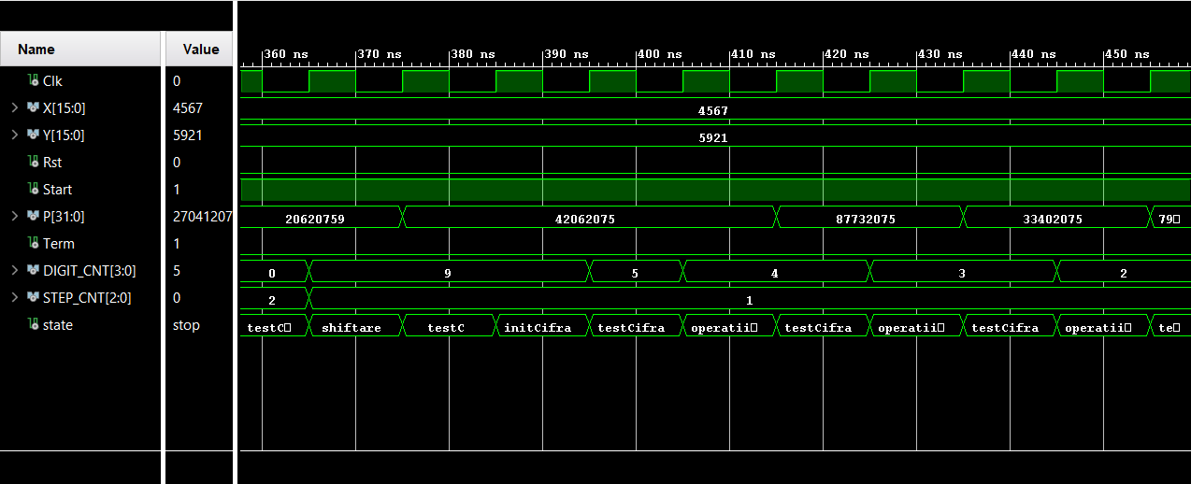

**Fig. 29**: Screenshot din testarea circuitului care implementeaza Metoda adunărilor repetate

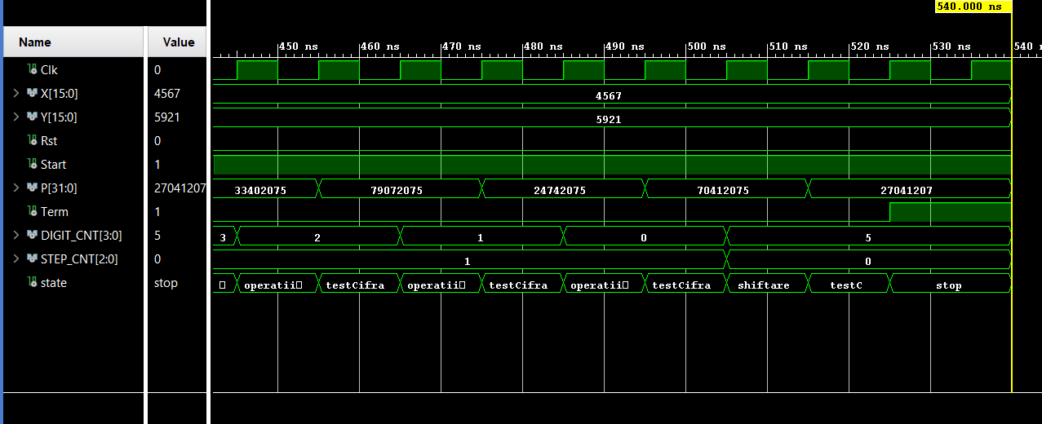

**Fig. 30**: Screenshot din testarea circuitului care implementeaza Metoda adunărilor repetate

Pentru calculul produsului dintre 4567 și 5921, algoritmul începe cu inițializarea regiștrilor și valorilor. Registrul accumulator este 0, iar registrul Q va lua valoarea 5921. Ultima cifră a înmulțitorului este 1, deînmulțitul este adunat la produsul parțial și acesta devine 4567 5921, iar apoi se realizează shiftarea și rezultatul devine 0456 7592. Acum ultima cifră a registrului Q este 2, adică deînmulțitul va fi adunat de 2 ori la produsul parțial. Prima dată devine 5023 7592, apoi 9590 7592. Rezultatul este shiftat și se consider următoarea cifră a înmulțitorului, care este 9. Practic, deînmulțitul este adunat de 9 ori la valoarea actual a produsului parțial (0959h). După adunarea deînmulțitului de 9 ori la produsul parțial, acesta va deveni 2062, iar cifra 4 este stocată într-un registru pentru transport. După shiftare, valoarea rezulatului va fi 4206 2075.

Acum, se va evalua și ultima cifră a înmulțitorului, care este 5. Așadar, numărul 4567 va fi adăugat de 5 ori la produsul parțial, la final se va realize shiftarea și rezultatul final va fi găsit în regiștrii A și Q. Rezulatul final este 2704 1207.

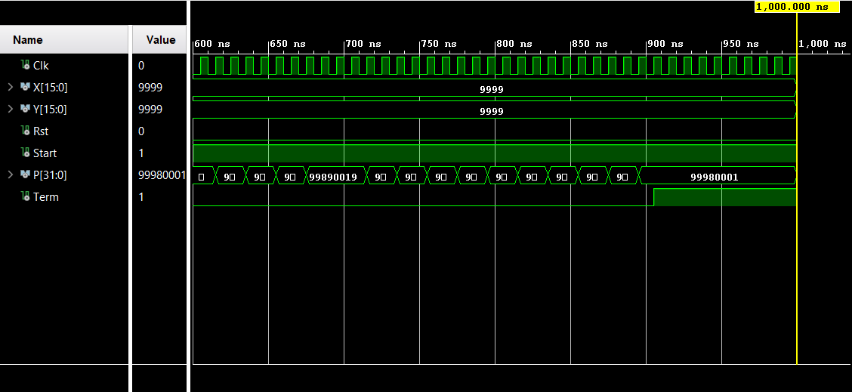

**Fig. 31**: Screenshot din testarea circuitului care implementeaza Metoda adunărilor repetate

### Circuitul de înmulțire prin metoda “celor 9 multiplii ai deînmulțitului”

Pentru simularea acestui circuit, s-au aplicat valori de intrare mici, medii și foarte mari.

Pentru primul test, se va realiza o descriere în amănunt a fiecărui pas din simulare.

Rezulatele simulării pot fi văzute în figurile următoare:

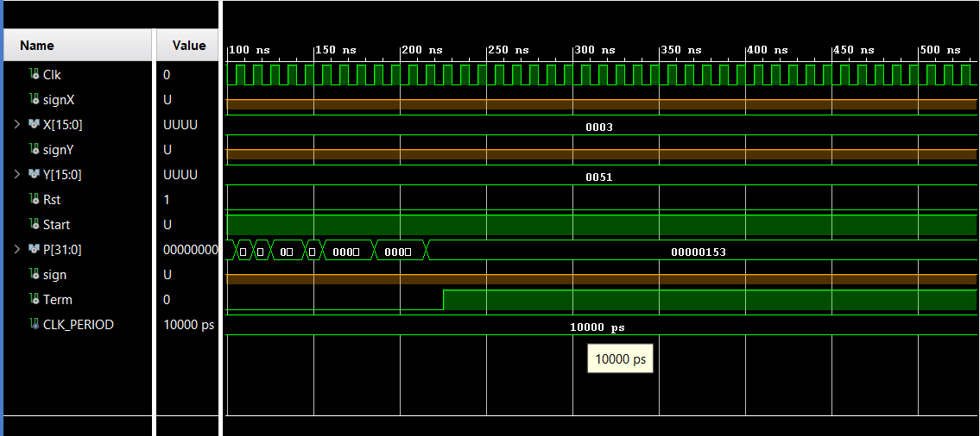

**Fig. 32**: Screenshot din testarea circuitului care implementeaza Metoda celor 9 multiplii ai deînmulțitului

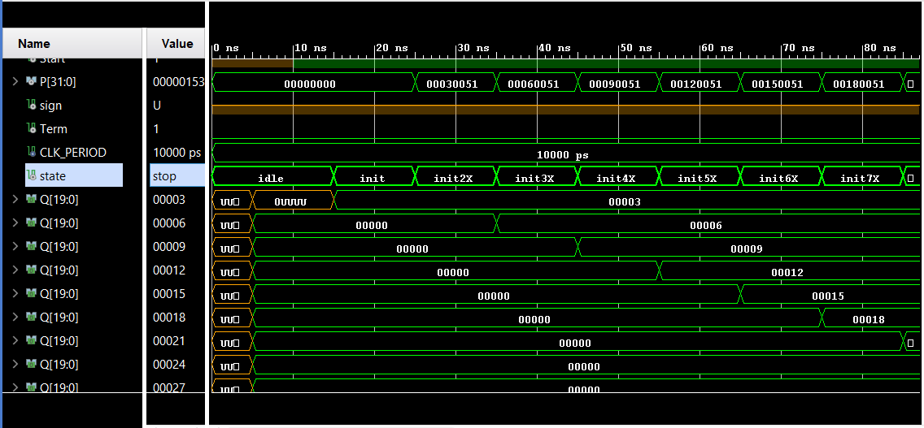

**Fig. 33**: Screenshot din testarea circuitului care implementeaza Metoda celor 9 multiplii ai deînmulțitului

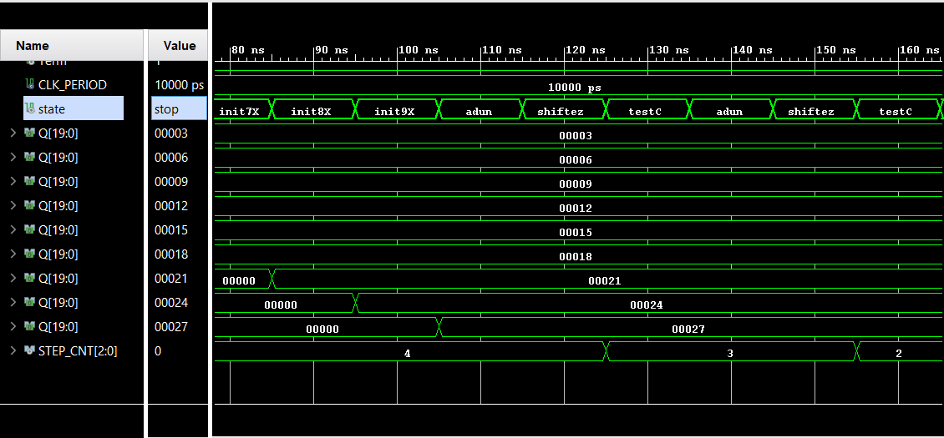

**Fig. 34**: Screenshot din testarea circuitului care implementeaza Metoda celor 9 multiplii ai deînmulțitului

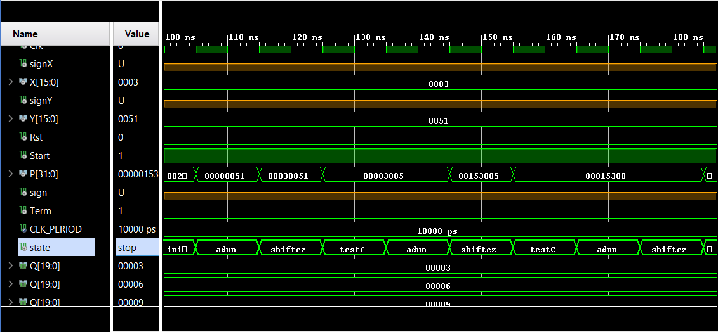

**Fig. 35**: Screenshot din testarea circuitului care implementeaza Metoda celor 9 multiplii ai deînmulțitului

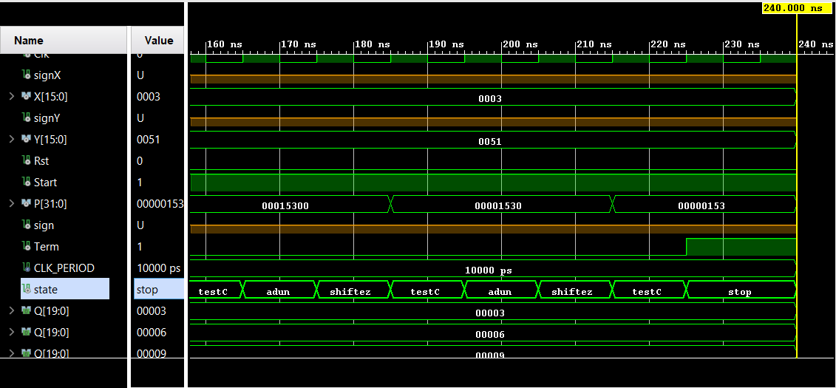

**Fig. 36**: Screenshot din testarea circuitului care implementeaza Metoda celor 9 multiplii ai deînmulțitului

În această metodă, se începe cu starea init în care se inițializează registrul 1X cu valoarea deînmulțitului, apoi se trece prin stările în care se inițializează regiștrii speciali care conțin multiplii deînmulțitului. După inițializarea multiplilor regiștrilor speciali, se trece la calcularea produsului parțial. În funcție de ultima cifră a deînmulțitului, se alege care registru se adaugă la produsul parțial, după care se shiftează rezultatul. Acest procedeu se repetă până când se evaluează toate cifrele înmulțitorului.

După calcularea multiplilor, la produsul parțial se adaugă valoarea 3, adică valoarea din registrul 1x. După shiftare, următoarea cifră a înmulțitorului care se evaluează este 5, iar la produsul parțial se adaugă valoarea 15, iar rezulatul va deveni 0015 3005. După shiftare, se evaluaeză și celeleate cifre ale înmulțitorului, care sunt 0. Rezultatul final se obține după două shiftări, iar acesta este 0000 0153.

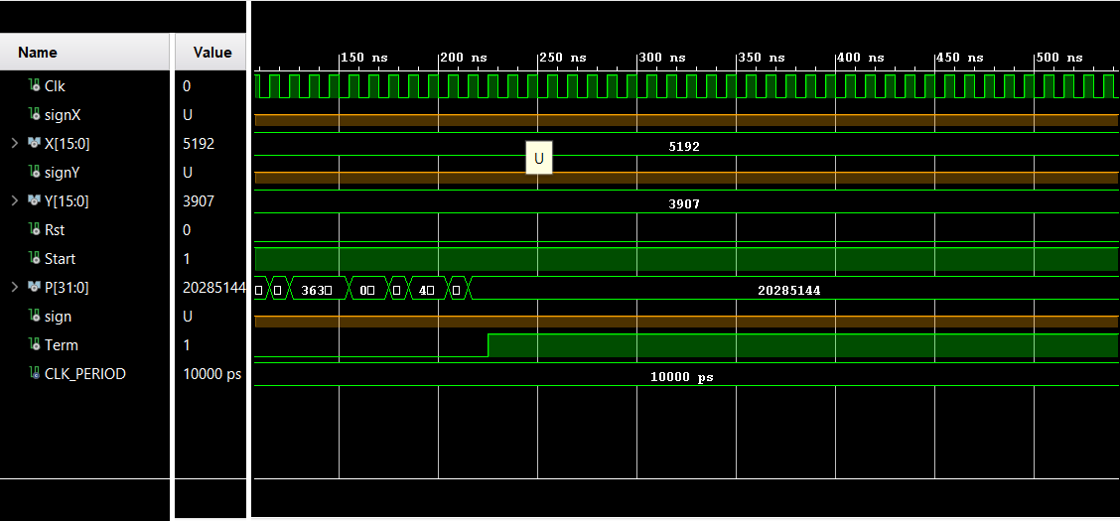

**Fig. 37**: Screenshot din testarea circuitului care implementeaza Metoda celor 9 multiplii ai deînmulțitului

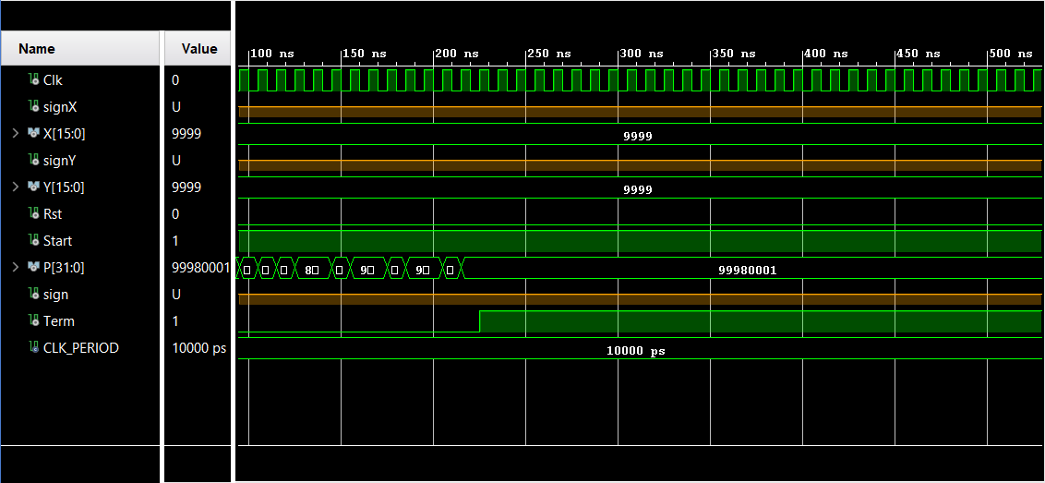

**Fig. 38**: Screenshot din testarea circuitului care implementeaza Metoda celor 9 multiplii ai deînmulțitului

### Circuitul de înmulțire prin metoda “componentelor mâinii stângi și mâinii drepte”

Pentru simularea acestui circuit, s-au aplicat valori de intrare mici, medii și foarte mari. Rezulatele simulării pot fi văzute în figurile următoare:

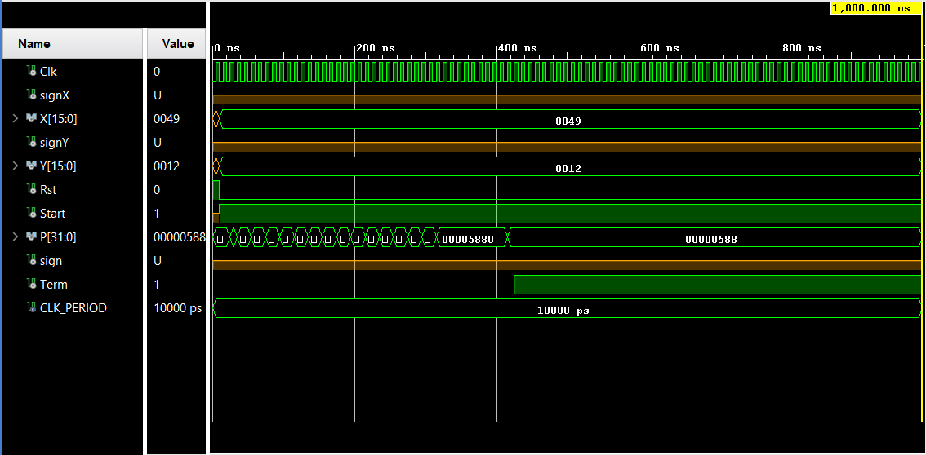

**Fig. 39**: Screenshot din testarea circuitului care implementeaza Metoda componentelor mâinii drepte și mâinii stângi

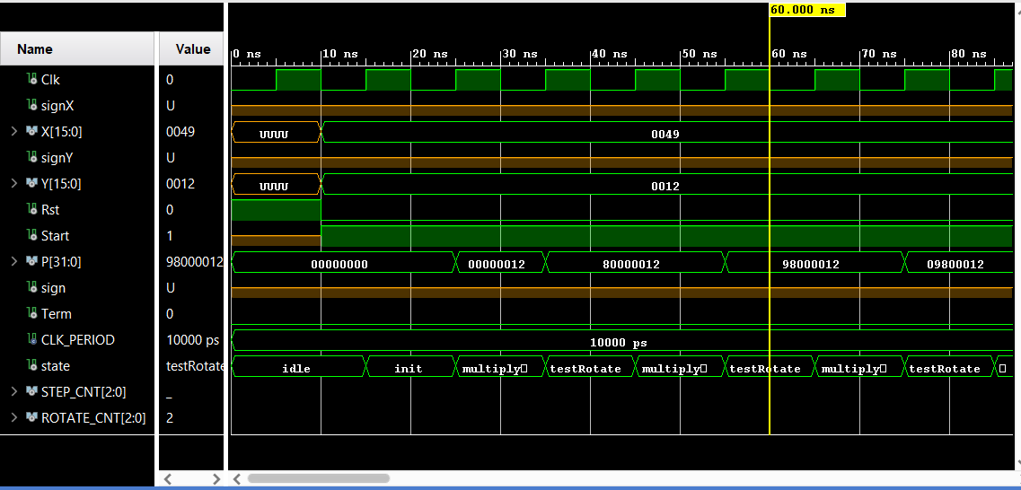

**Fig. 40**: Screenshot din testarea circuitului care implementeaza Metoda componentelor mâinii drepte și mâinii stângi

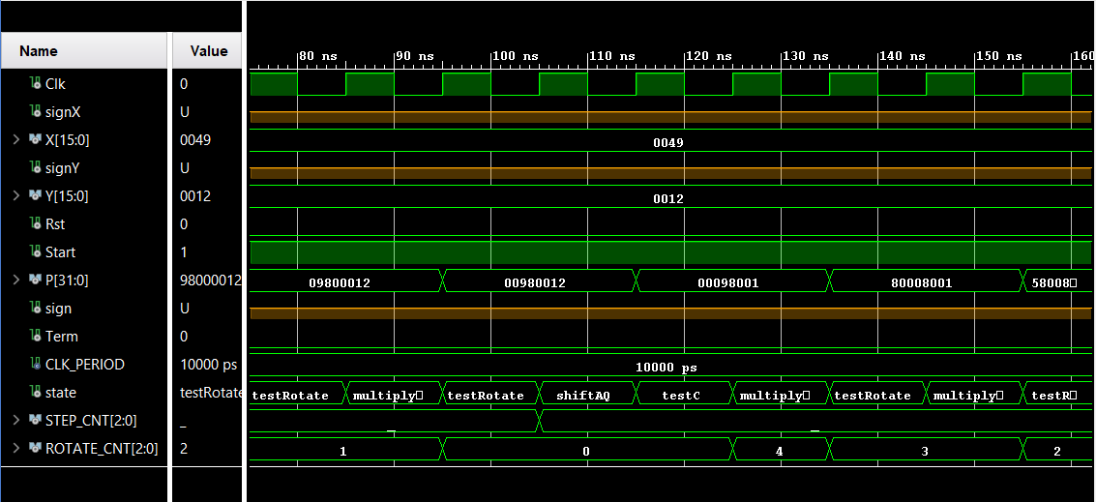

**Fig. 41**: Screenshot din testarea circuitului care implementeaza Metoda componentelor mâinii drepte și mâinii stângi

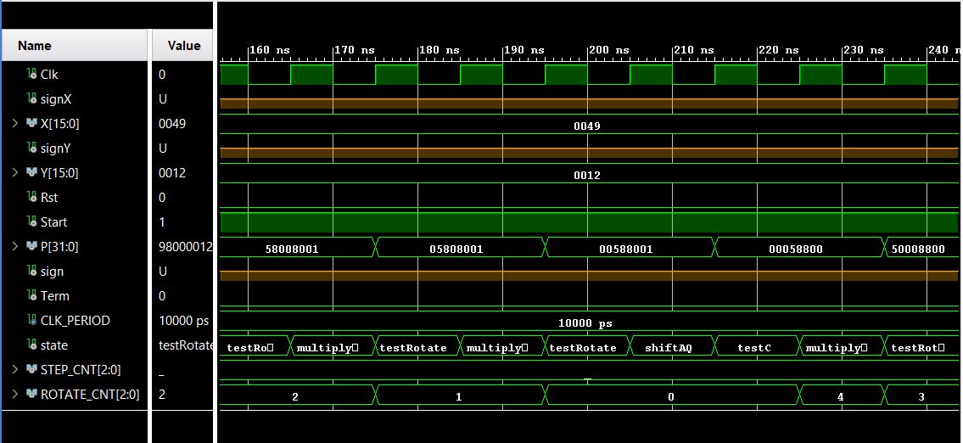

**Fig. 42**: Screenshot din testarea circuitului care implementeaza Metoda componentelor mâinii drepte și mâinii stângi

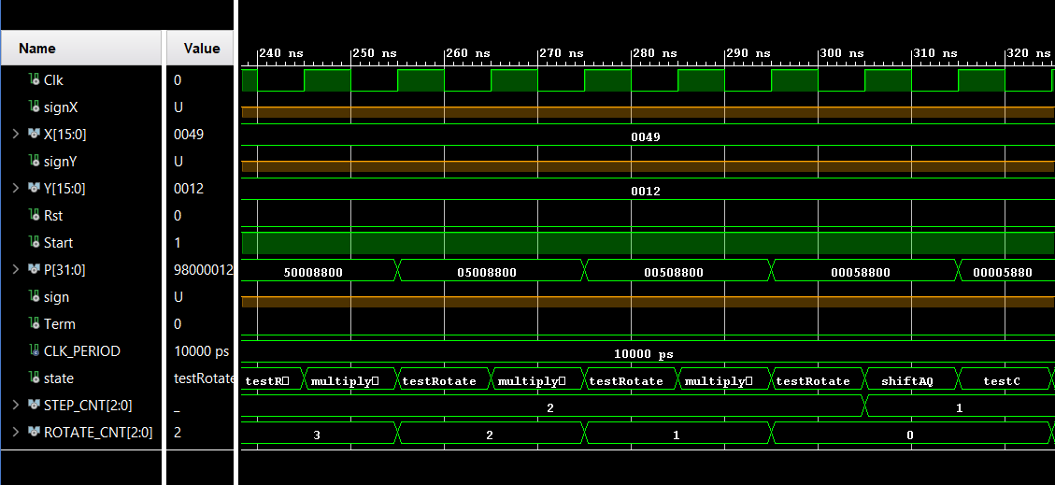

**Fig. 43**: Screenshot din testarea circuitului care implementeaza Metoda componentelor mâinii drepte și mâinii stângi

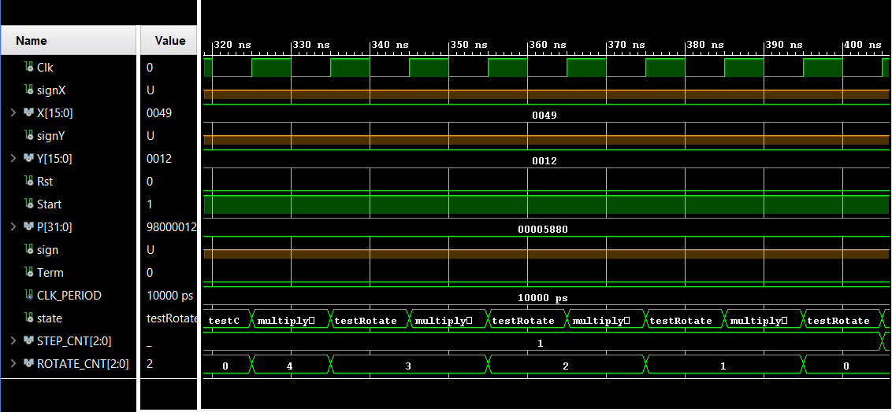

**Fig. 44**: Screenshot din testarea circuitului care implementeaza Metoda componentelor mâinii drepte și mâinii stângi

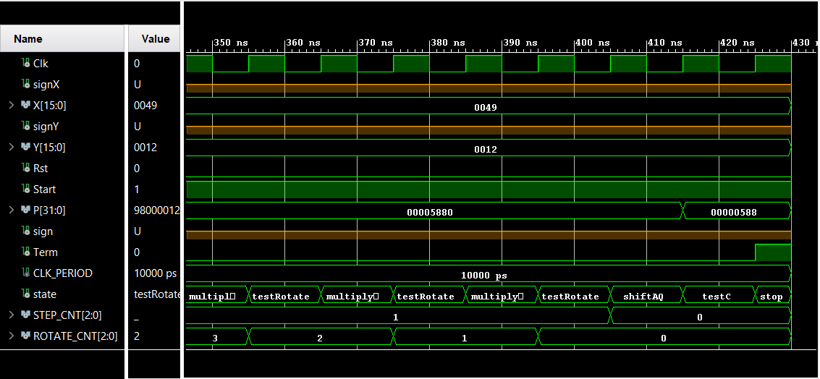

**Fig. 45**: Screenshot din testarea circuitului care implementeaza Metoda componentelor mâinii drepte și mâinii stângi

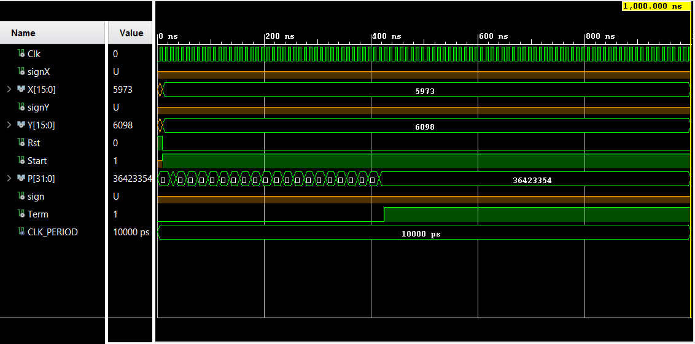

**Fig. 46**: Screenshot din testarea circuitului care implementeaza Metoda componentelor mâinii drepte și mâinii stângi

În etapa de inițializare, înmulțitorul este încărcat în registrul B, înmulțitorul în registrul Q, iar acumulatorul și regiștrii T1 și T2 sunt resetați.

La fiecare pas, o cifră a înmulțitorului este înmulțită cu o cifră a deînmulțitului. Pentru aceasta este utilizată memoria ROM. Rezultatul înmulțirii conține 2 cifre, cea mai puțin semnificativă este adunată cu cifra de la pasul precedent și rezultatul este adăugat în capătul regisrului acumulator, iar cealaltă este stocată pentru a fi adunată la pasul următor. Pentru înmulțirea unei cifre a înmulțitorului cu fiecare cifră a deînmulțitului, se efectuează rotații ale deînmulțitului.

Procedeul este repetat până când toate cifrele înmulțitorului au fost procesate și s-au calculat produsele parțiale.

În cazul concret 49 x 12, se începe cu cifra 2, 2x9 = 18, se adaugă 8 în acumulator, iar 1 este stocat pentru a fi adunat în pasul următor. 2 x 4 = 8, iar 8 + 1 = 9, deci 9 va fi adăugat în acumulator. După procesarea cifrei 2, rezultatul este shiftat la dreapta.

Urmează cifra 1, 1x9 = 9, care se adună cu registrul acumulator (care este 0009 în momentul de față). 9 + 9 = 18, cifra 8 este adăugată în registrul acumulator. Urmează 1x4 = 4, iar 4+1 provenit de la transportul anterior devine 5, 5 este adăugat iar registrul acumulator este acum 5800. După procesarea celorlalte cifre (0), se realizează shift-ări, iar rezultatul final este 0000 0588.

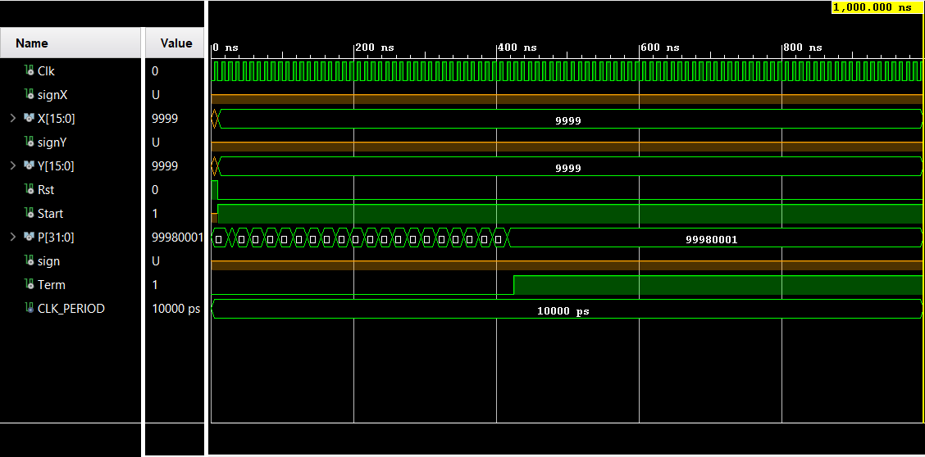

**Fig. 47**: Screenshot din testarea circuitului care implementeaza Metoda componentelor mâinii drepte și mâinii stângi

## Sumatorul zecimal

Sumatorul zecimal a fost descris în mod structural, definind în prealabil un modul pentru sumatorul binar de 4 biți cu anticiparea transportului.

Pentru simularea acestui circuit, s-a generat un banc de test care conține oricare două posibilități pentru două cifre zecimale exprimate în cod BCD.

Rezultatele simulării pot fi văzute în figurile următoare:

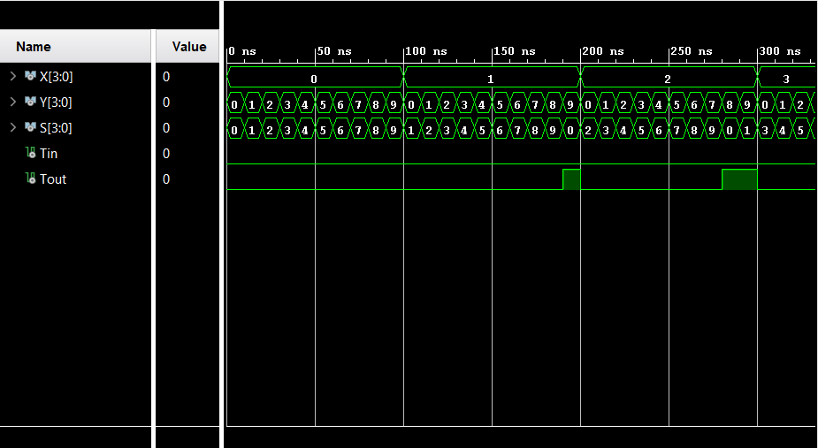

**Fig. 48**: Rezultate simulare sumator zecimal(simulatorul integrat în mediul Vivado)

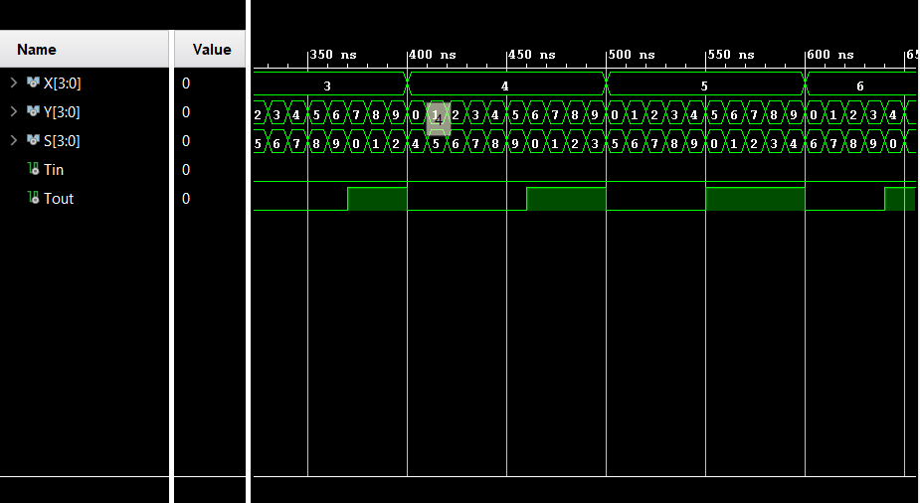

**Fig. 49**: Rezultate simulare sumator zecimal(simulatorul integrat în mediul Vivado)

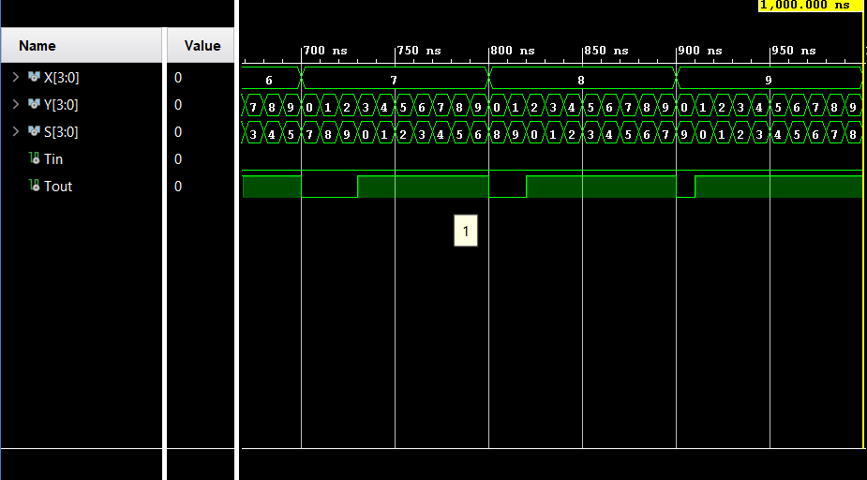

**Fig. 50**: Rezultate simulare sumator zecimal(simulatorul integrat în mediul Vivado)

Din rezultatele de mai sus, reiese că acest sumator zecimal oferă la ieșire sumele și transportul corecte pentru orice combinație de intrări.

## Sumatorul zecimal pentru numere de 4 cifre

Această componentă a fost descrisă în mod structural, prin interconectarea a 4 circuite de sumator zecimal pentru o singură cifră.

Pentru simularea acestei componente, s-a generat un banc de test care atribuie celor 2 termeni ai adunării mai multe valori limită și medii, cu ajutorul cărora se pot evidenția mecanismul de transmitere a biților de transport între sumatoarele zecimale și determinarea unui rezultat corect.

Rezultatele simulării acestei componente pot fi vizualizate în figura următoare:

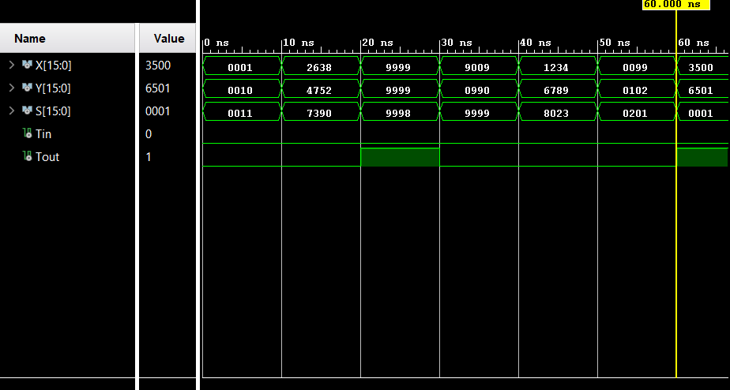

**Fig. 51**: Rezultate simulare sumator zecimal pentru numere de 4 cifre(simulatorul integrat în mediul Vivado)

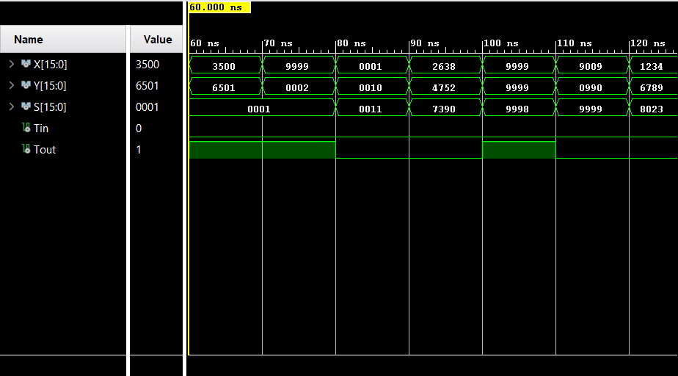

**Fig. 52**: Rezultate simulare sumator zecimal pentru numere de 4 cifre(simulatorul integrat în mediul Vivado)

## Memorie ROM pentru produsele a două cifre zecimale

Această memorie conține tabla înmulțirii pentru cifrele zecimale. Bancul de teste pentru simularea acestei componente include toate combinațiile de câte două cifre zecimale care au un cod valid BCD. În cazul aplicării pe intrări a două coduri BCD invalide, ieșirea memoriei ROM va fi 0 (8 biți de ‘0’).

Rezultatele testării pot fi observate în figura următoare:

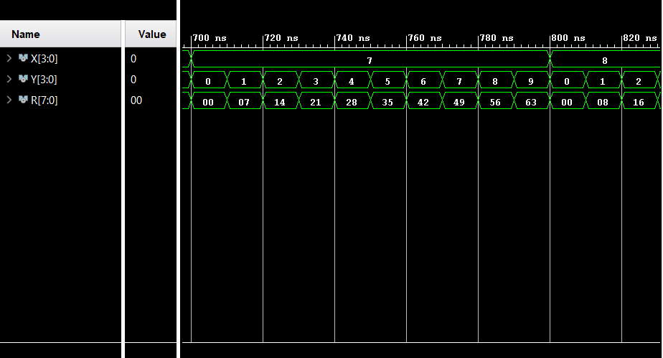

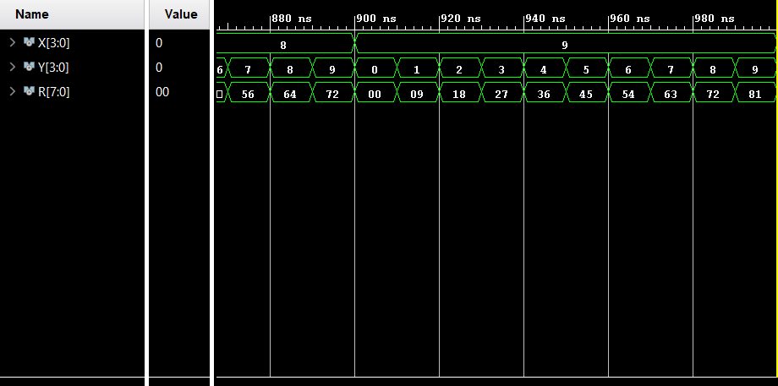

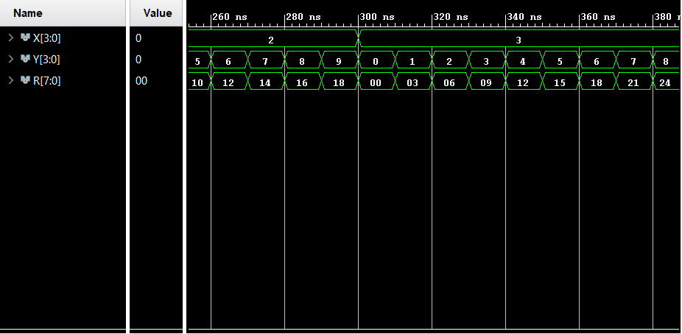

**Fig. 53**, **54, 55**: Rezultate simulare memorie ROM cu conținutul tablei înmulțirii(simulatorul integrat în mediul Vivado)

## Registru de deplasare dreapta și încărcare paralelă cu resetare sincronă

Rezultatele testării acestei componente pot fi vizualizate în următoarea figură:

Inițial s-a efectuat o resetare a registrului, apoi o încărcare paralelă și o shiftare spre dreapta. După încă un reset, s-au efectuat 4 shiftări dreapta și introducerea valorilor astfel încât valoarea stocată să fie egală cu valoarea pe intrarea D.

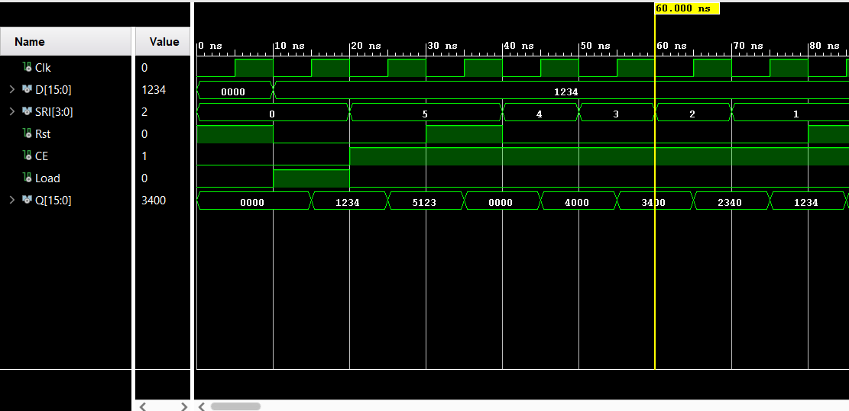

**Fig. 56**: Rezultate simulare registru de deplasare dreapta cu resetare sincronă(simulatorul integrat în mediul Vivado)

## Bistabil cu resetare sincronă

Rezultatele simulării acestui tip de bistabil pot fi vizualizate în figura următoare:

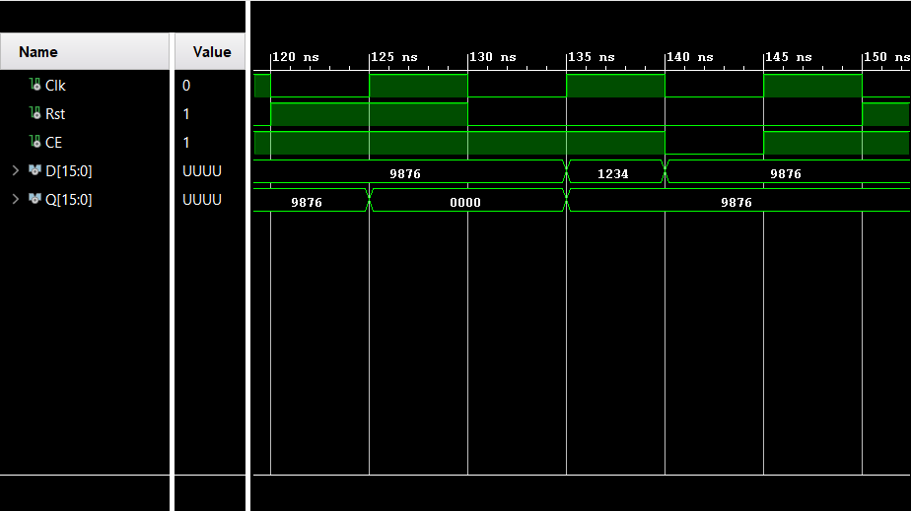

**Fig. 57**: Rezultate simulare bistabil cu resetare sincronă(simulatorul integrat în mediul Vivado)

Din imagine, se observă ca în momentul când clk devine 1 și Rst este setat pe 1, valoarea înscrisă în bistabil este 0. Altfel, dacă CE este 1 și Rst este 0, valoarea înscirsă în bistabil va fi cea de pe intrarea de date D.

## Unitatea de comandă a circuitului de înmulțire prin metoda “adunărilor repetate”

Pentru simulare, valorii de intrare Q i s-a dat valoarea cifrei zecimale 5, așa că la fiecare iterație a lui STEP_CNT de la 4 la 0, DIGIT_CNT va lua valoarea 5 și se va decrementa până la 0, trecând prin fiecare stare corespondentă a automatului și oferind la ieșire semnalele menționate.

În starea idle, se poate observa că semnalele RstA, RstB și RstQ iau valoarea 1 logic pentru resetarea registrelor corespondente.

Apoi, se observă că din starea idle, pe frontul crescător al ceasului, avem Start = 1 și atunci vom trece în stare de inițializare init. În această stare se pot observa că ieșirile LoadA, LoadB și LoadQ iau valoarea 1 logic pentru a se realiza inițializarea registrelor corespondente. După starea init, se trece în starea initCifră, unde se preia valoarea ultimei cifrei zecimale din registrul Q, adică Q0 care este intrare pentru această unitate de comandă.

Din starea initCifră se trece în starea testCifră, în care se verifică dacă cifra este 0 sau nu. În cazul în care aceasta nu este 0, se trece în starea operatiiProdParial și se face decrementarea DIGIT_CNT, altfel se trece în starea shiftare și se decrementează STEP_CNT. În rezultatele simulării se poate vedea că din starea testCifră se trece în starea operatiiProdPartial dacă DIGIT_CNT > 0. În operatiiProdPartail, semnalul LoadA este 1 pentru a permite încărcarea paralelă a registrului acumulator. Din starea operatiiProdPartial se trece mereu în starea testCifră. Se observă că se fac aceste treceri până când DIGIT_CNT ajunge să fie 0, după care starea următoare este shiftare. În această stare, semnalul shrAQ este 1 pentru a se deplasa spre dreapta registrele A și Q. După shiftare, se trece în starea testC, pentru a verifica dacă înmulțitorul mai are cifre rămase. Aici, dacă STEP_CNT este strict pozitiv, atunci se trece în starea initCifră, unde se preia următoarea cifră a înmulțitorului, altefl se trece în starea stop, adică s-a ajuns la finalul operației de înmulțire.

În starea de stop, se poate observa valoarea semnalului Term pe 1 logic.

Rezultatele simulării pot fi consultate în următoarele figura următoare:

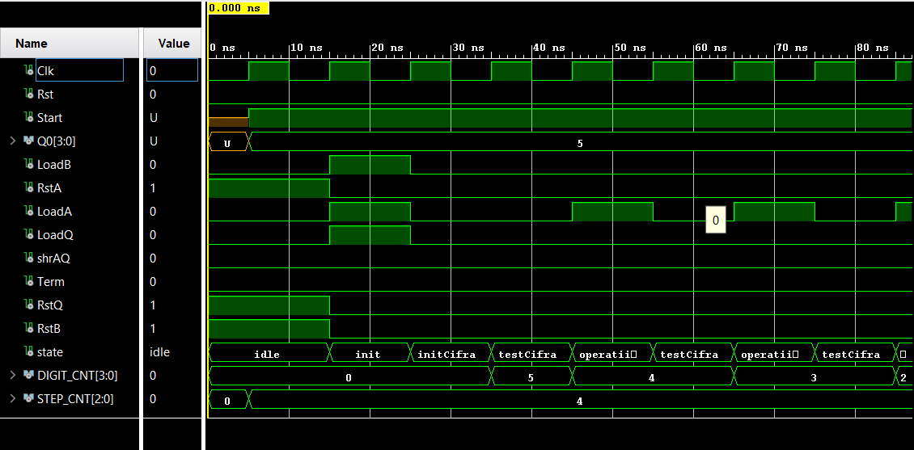

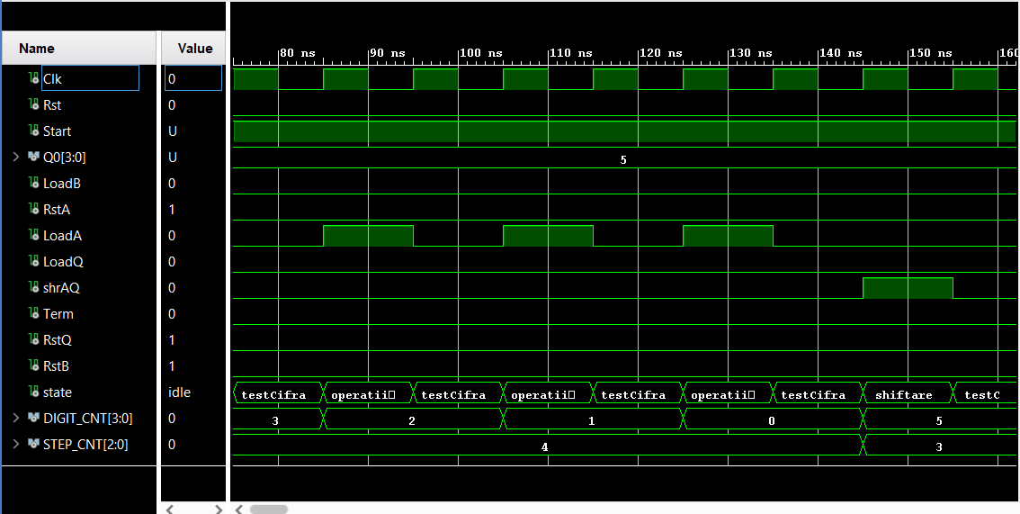

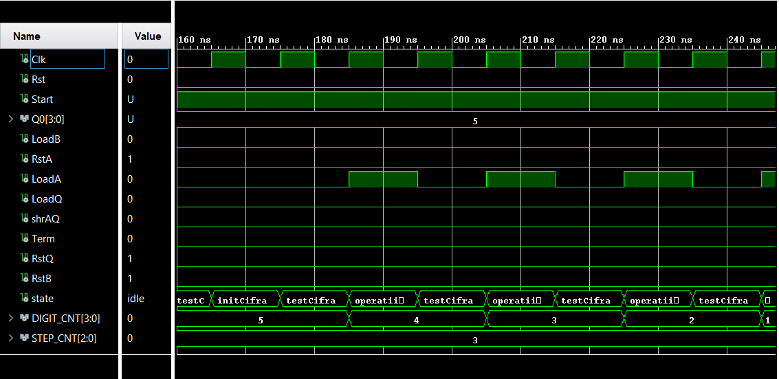

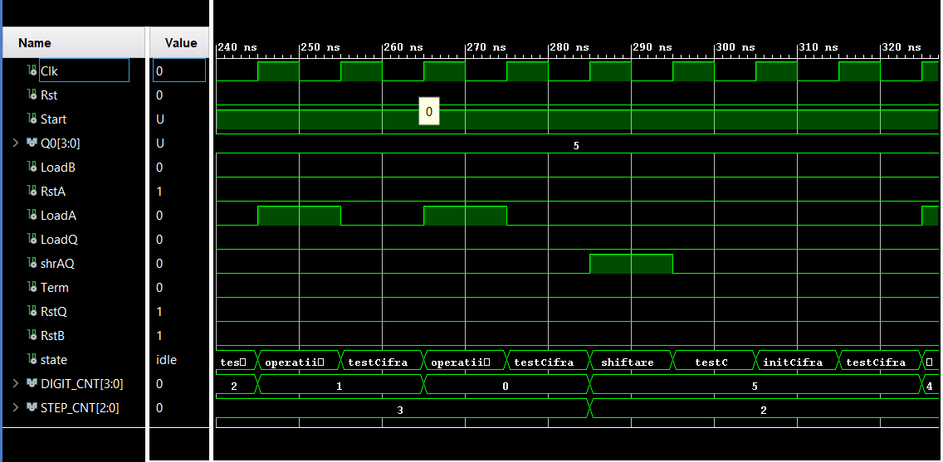

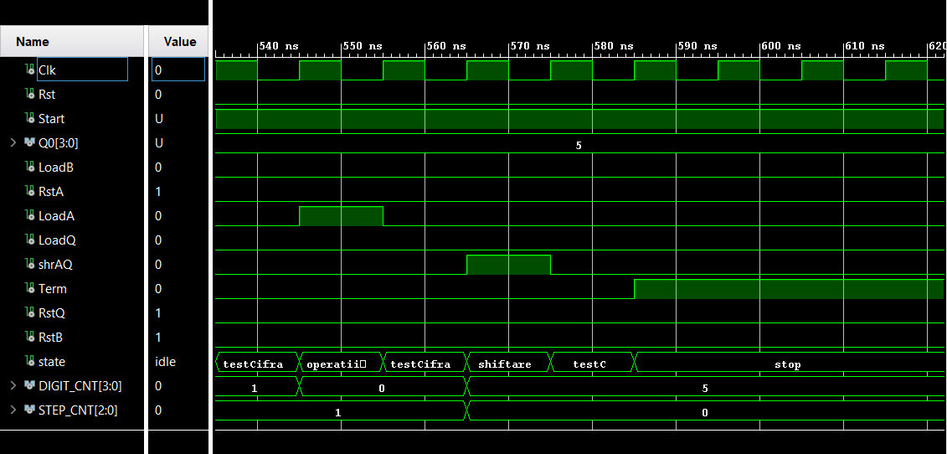

**Fig. 58, 59, 60, 61, 62**: Rezultate simulare FSM circuit înmulțire prin meotda adunărilor repetate(simulatorul integrat în mediul Vivado)

## Unitatea de comandă a circuitului de înmulțire pentru metoda “celor 9 multiplii ai deînmulțitului”

Rezultatele simulării pot fi vizualizate în următoarele imagini(După aplicarea semnalului de Start se pot vedea tranzițiile automatului până când se ajunge în starea de stop):

În starea idle, se poate observa că RstA și RstQ au valoarea 1, ceea ce înseamnă că pe următorul front crescător de ceas cele două registre vor fi reinițializate cu 0. LoadX are valoarea 001 în hexazecimal, iar cum acest semnal are 9 biți, rezultă că valoarea lui este 0 0000 0001, ceea ce înseamnă că în registrul 1X se va încărca cu valoarea deînmulțitului

Pe următorul front crescător de ceas, având semnalul Start = 1 se va face trecerea în starea init. În această stare LoadQ și LoadA vor lua valoarea 1, ceea ce înseamnă că în registrul Q se va înscire valoarea înmulțitorului, iar LoadA cu rezultatul sumatorului care în momentul de față este X (datorită semnalului MuxInit) și a valorii actuale a acumulatorului care este 0.

Din starea init se face trecerea în starea init2X, în care semnalul LoadA este activ, la fel și semnalul MuxInit. Practic, MuxInit = 1 înseamnă ca un operand al sumatorului zecimal este registrul 1X, adică valoarea deînmulțitului, iar celălalt operand este valoarea actuală din acumulator. Sumatorul zecimal va oferi la ieșire suma acestora, adică 2X, iar corelat cu LoadA = 1 și LoadX = 0 0000 0010 înseamnă că pe următorul front de ceas va fi înscris în registrul 2X dublul deînmulțitului, iar în registrul acumulator de asemenea valoarea 2X. În mod analog, procedeul se continuă până în starea init9X în care se face și inițializarea registrului 9X cu valoarea de 9 ori mai mare decât a deînmulțitului . În starea init9X, se observă că RstA ia valoarea 1, ceea ce înseamnă că pe următorul front crescător de ceas, valoarea din acumulator este setată la 0, pentru a putea începe procesul de adunare și shiftare.

Dupa trecerea prin starea init9X, înseamnă că toții regiștrii sunt inițializați, deci LoadX și RstX vor fi setați având toți biții de 0. Din starea init9x se trece în starea adun, unde LoadA = 1 și MuxInit = 0. În funcție de valoarea curentă a cifrei zecimale a înmulțitorului, se alege registrul correspondent și se adaugă cu valoarea curentă a acumulatorului. LoadA = 1 înseamnă ca la finalul stării se înscrie în accumulator valoarea calculată. Ulterior, se trece în starea shiftez, unde semnalul shiftAQ = 1, ceea ce înseamnă că se face shiftarea la dreapta a registrelor A și Q, iar apoi se trece în starea testC, unde se verifică dacă înmulțitorul mai are cifre de înmulțit. Această trecere se realizează de 4 ori, adică de numărul de cifre ale înmulțitorului ori, iar apoi se trece în starea stop, unde se poate vedea că semnalul Term ia valoarea 1 pentru a marca finalul operației de înmulțire.

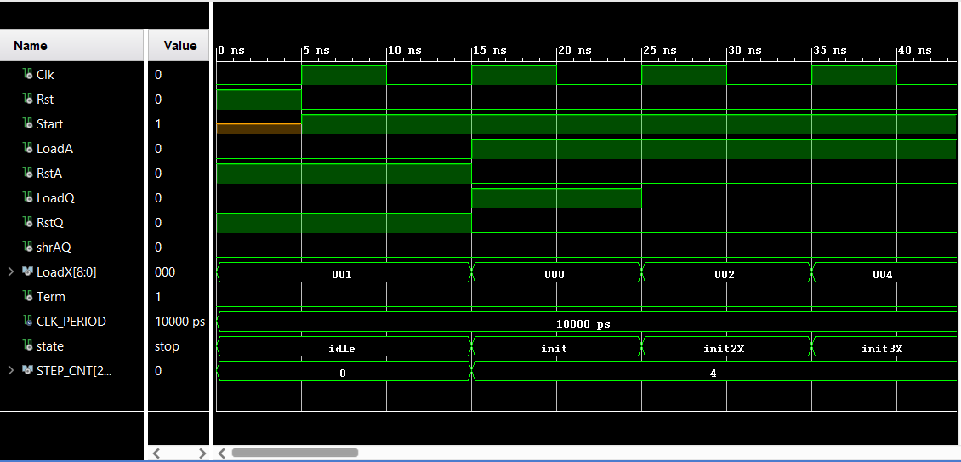

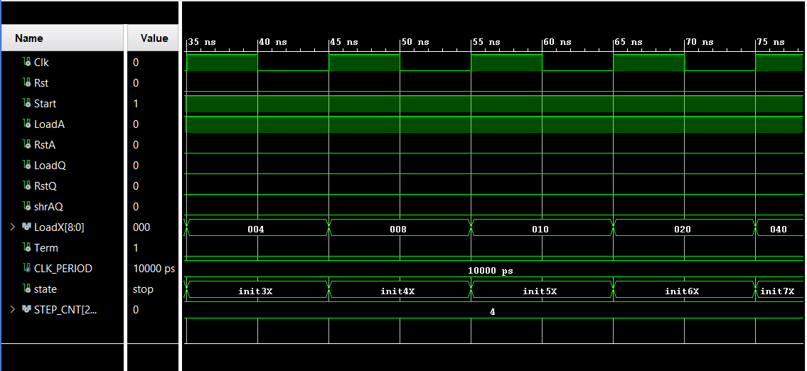

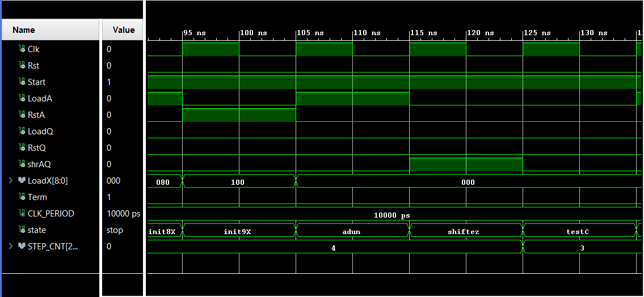

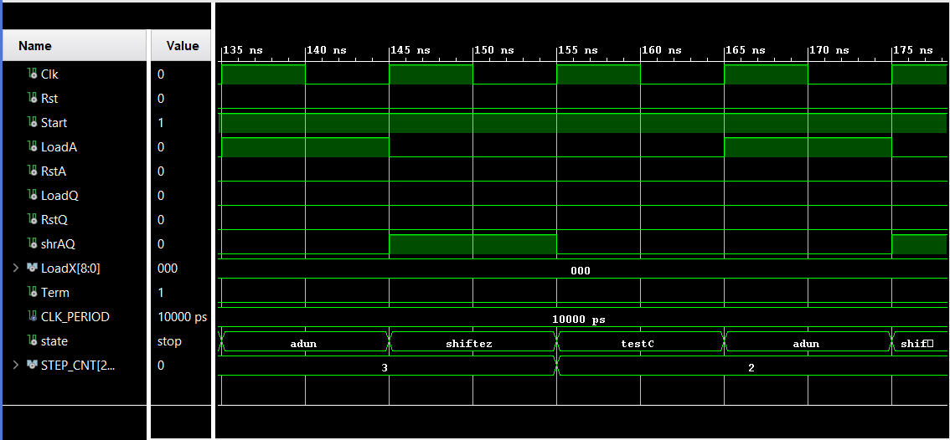

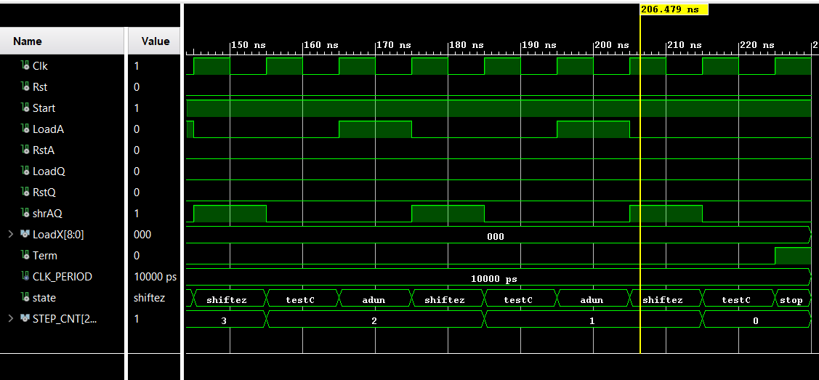

**Fig. 63, 64, 65, 66, 67**: Rezultate simulare FSM circuit înmulțire prin meotda celor 9 multiplii(simulatorul integrat în mediul Vivado)

## Unitatea de comandă a circuitului de înmulțire pentru metoda “Componentelor mâinii stângi și mâinii drepte”

La începutul simulării s-a aplicat pe Rst valoarea 1 logic pentru a duce sistemul în starea idle. În această stare se observă ca semnalele de reset pentru registrele A, B, Q și T1, precum și pentru bistabilul T2 iau valoarea 1, adică conținutului acestor unități de memorie va fi resetat la 0.

Setând Start la valoarea 1 logic, pe următorul front crescător de ceas automatul va trece în starea init, unde semnalele care iau valoarea 1 sunt: LoadQ și LoadB pentru încărcarea acestor regiștri cu valoarea înmulțitorului și a deînmulțitului. RstA, RstT1, RstT2 iau și ele valoarea 1.

Din starea init se trece în starea multiplyDigits, unde valorile care iau 1 logic sunt LoadB și muxB, care sunt folosite pentru rotirea registrului B care conține deînmulțitul. De asemena, semnalul shiftRightAZ este setat la 1 pentru shiftarea la dreapta a registrului acumulator și CET1 și CET2 iau valoarea 1 pentru a se încărca acești regiștrii cu valorile de ieșire ale sumatoarelor zecimale SZ1 și SZ2. Din starea multiplyDigits se trece în starea testRotate, în care se verifică de câte ori a fost rotit registrul B, adică dacă cifra curentă a înmulțitorului a fost înmulțită cu toate cifrele deînmulțitului. Dacă valoarea ROTATE_CNT este mai mare ca 0, se va trece din nou în multiplyDigits, altfel se trece în starea shiftAQ, pentru shiftarea regiștrilor A și Q. În stare shiftAQ, semnalele care iau valoarea 1 logic sunt shrAQ, RstT1 și RstT2.

Din starea shiftAQ se trece în starea testC, în care se verifică dacă înmulțitorul mai are cifre de înmulțit. Dacă valoarea DIGIT_CNT este mai mare ca 0, se trece în starea multiplyDIgits, altfel se trece în stop, unde semnalul Term este 1, indicând terminarea operației de înmulțire.

Rezultatele simulării pot fi observate în figurile următoare:

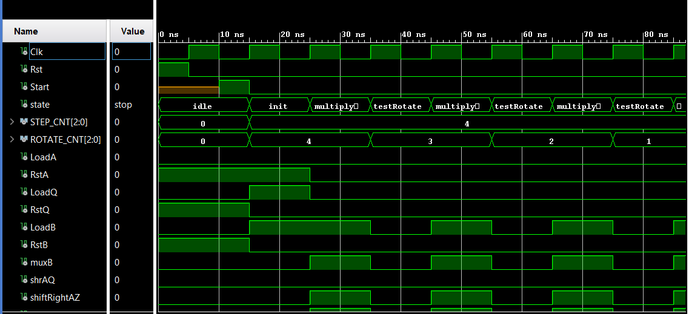

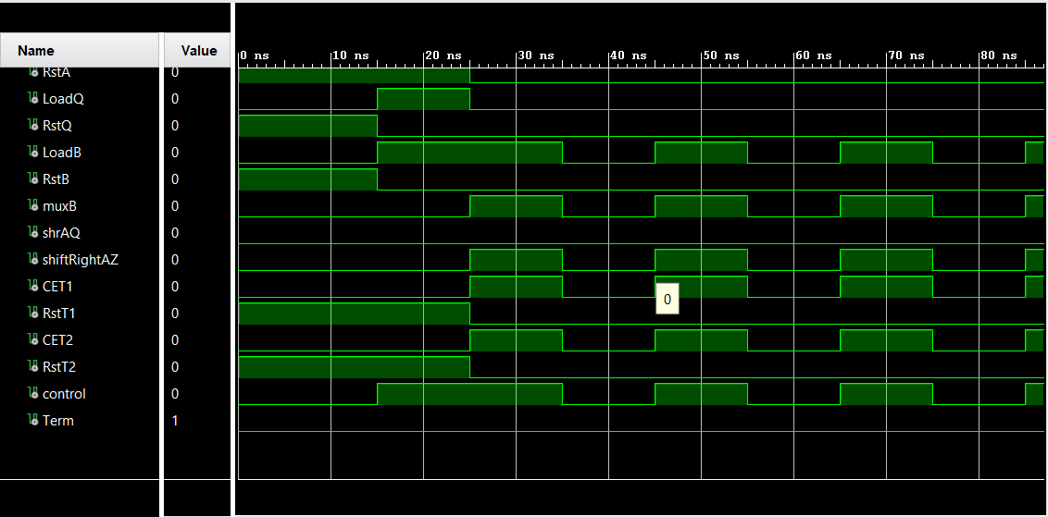

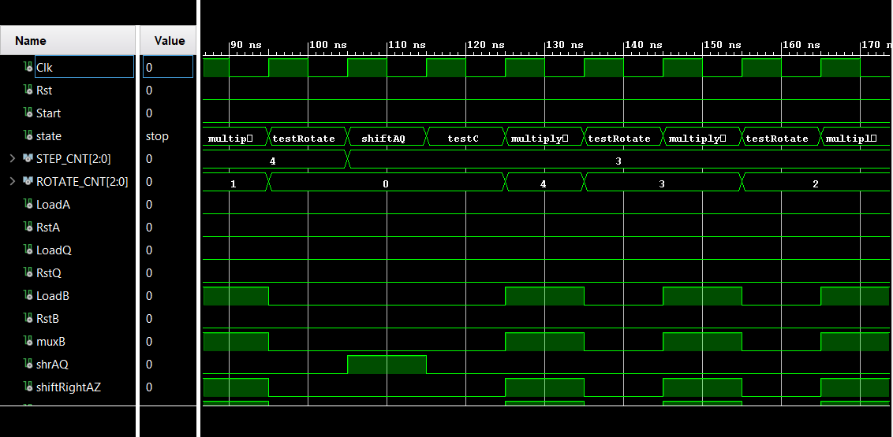

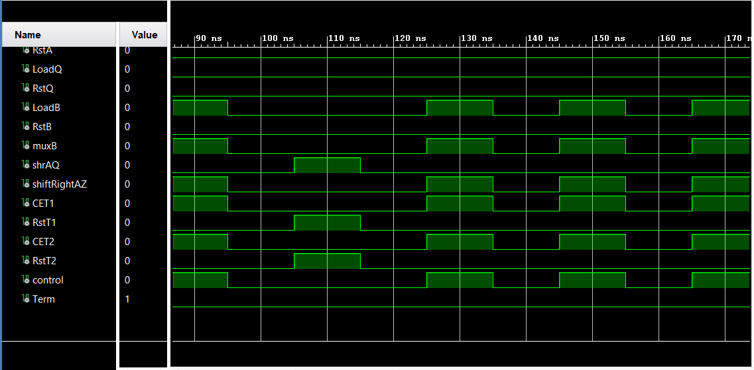

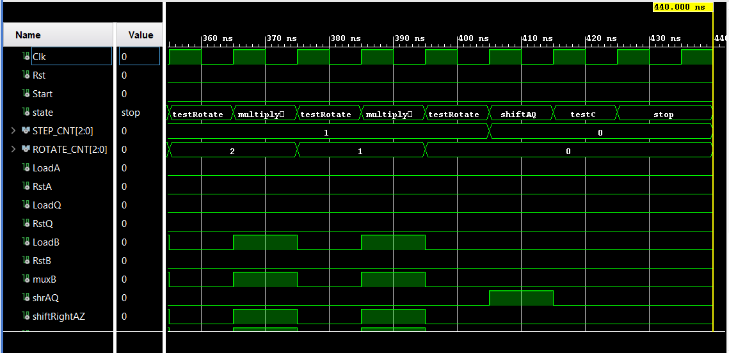

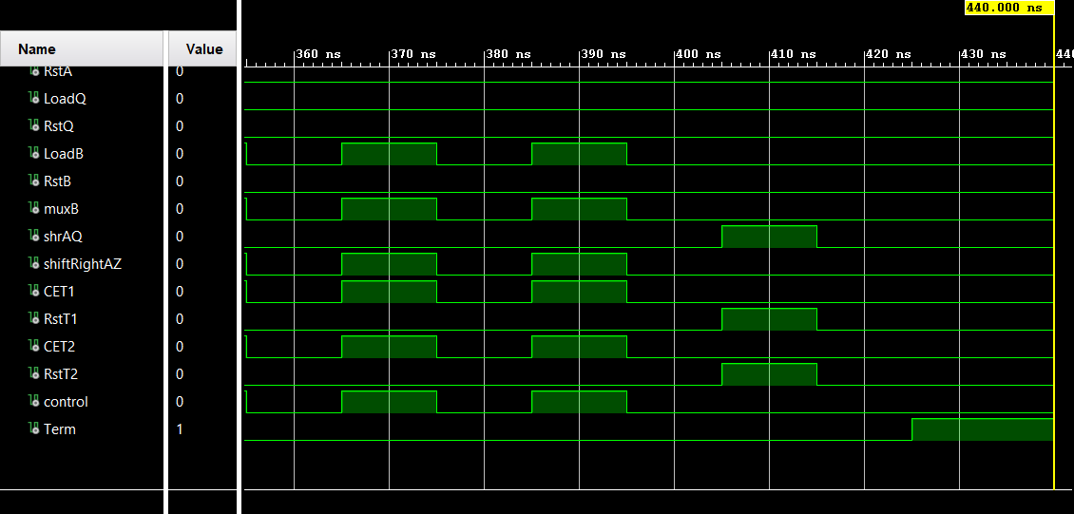

**Fig. 68, 69, 70, 71, 72, 73**: Rezultate simulare FSM circuit înmulțire prin meotda celor 9 multiplii(simulatorul integrat în mediul Vivado)

În figurile următoare, se vor prezenta principaliile caracteristici ale circuitelor ce implementează metodele de înmulțire zecimală.

1. Metoda “adunărilor repetate”

În figura următoare, putem vizualiza schema generată de sintetizatorul Vivado, menționându-se numărul de celule, numărul de porți Input/Output și numărul de conexiuni

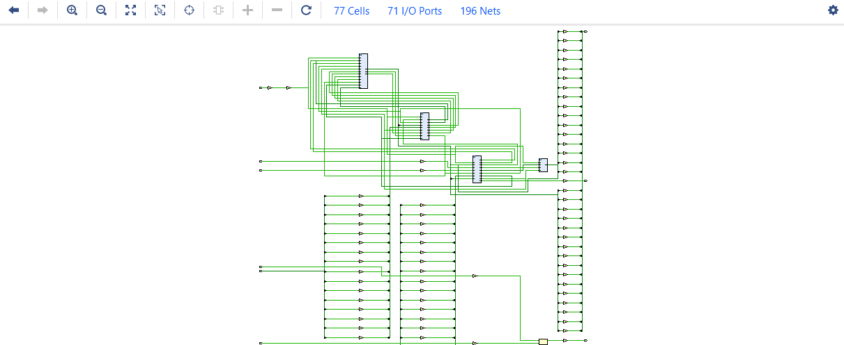

**Fig. 73**: Synthesis Design (simulatorul integrat în mediul Vivado)

În figura următoare sunt prezentate principalele date referitoare la **Design Timing**:

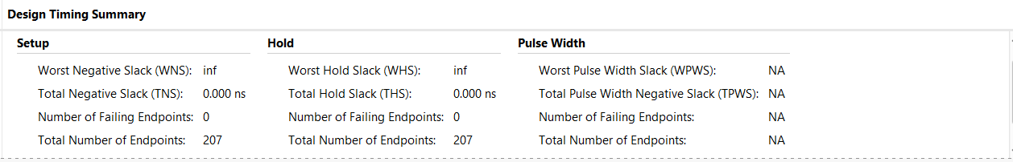

**Fig. 74**: Design Timing Summary (simulatorul integrat în mediul Vivado)

În figura următoare sunt prezentate principalel date referitoare la **consumul de putere:**

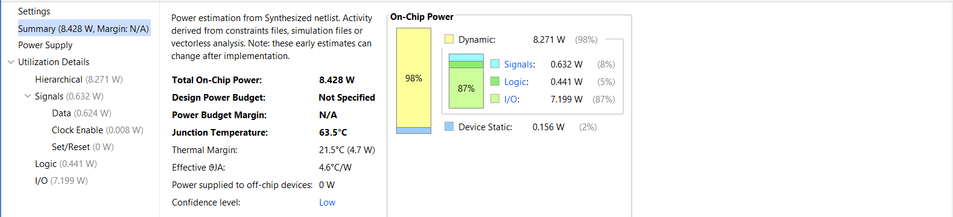

**Fig. 75**: Power Summary (simulatorul integrat în mediul Vivado)

1. Metoda “celor 9 multiplii ai deînmulțitului”

În figura următoare, putem vizualiza schema generată de sintetizatorul Vivado, menționându-se numărul de celule, numărul de porți Input/Output și numărul de conexiuni

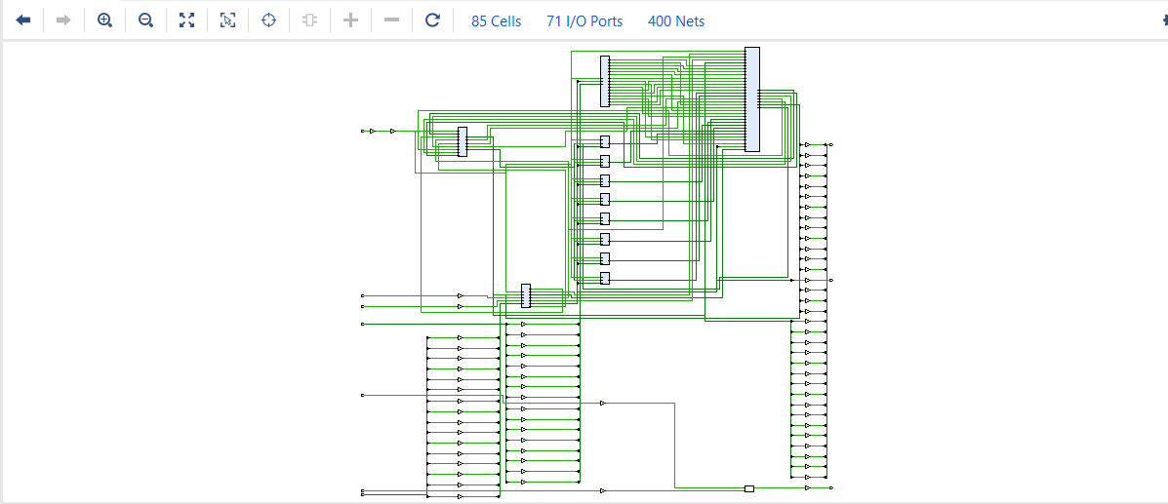

**Fig. 76**: Synthesis Design (simulatorul integrat în mediul Vivado)

În figura următoare sunt prezentate principalele date referitoare la **Design Timing**:

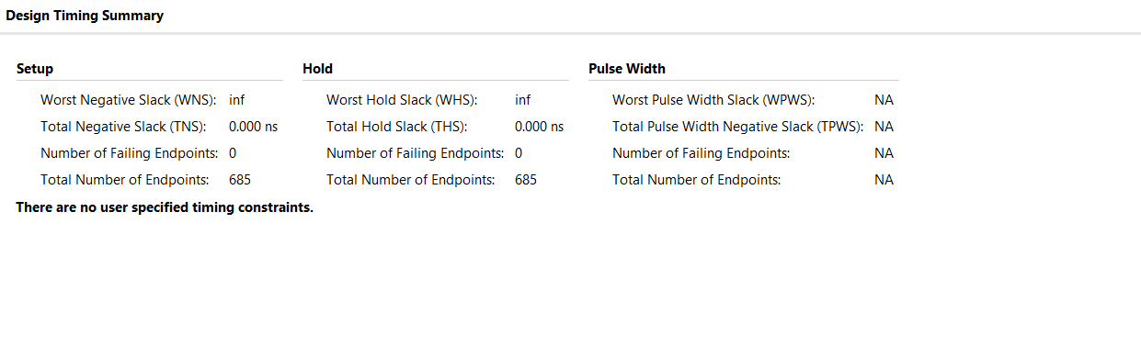

**Fig. 77**: Design Timing Summary (simulatorul integrat în mediul Vivado)

În figura următoare sunt prezentate principalel date referitoare la **consumul de putere:**

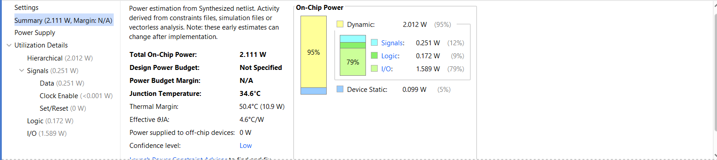

**Fig. 78**: Power Summary (simulatorul integrat în mediul Vivado)

1. Metoad “componentelor mâinii drepte și mâinii stângi”

În figura următoare, putem vizualiza schema generată de sintetizatorul Vivado, menționându-se numărul de celule, numărul de porți Input/Output și numărul de conexiuni

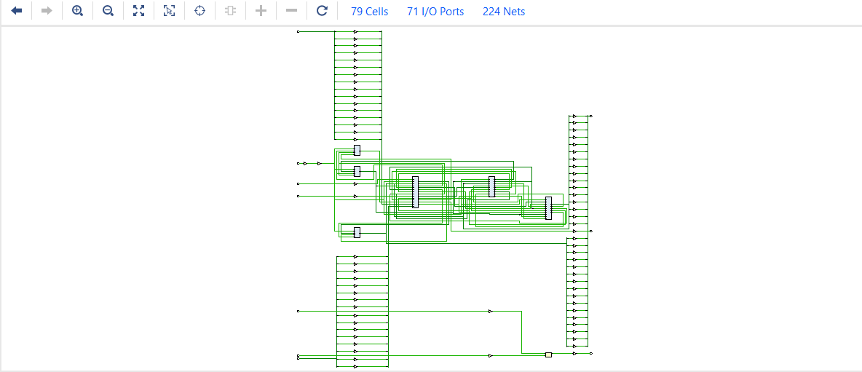

**Fig. 79**: Synthesis Design (simulatorul integrat în mediul Vivado)

În figura următoare sunt prezentate principalele date referitoare la **Design Timing**:

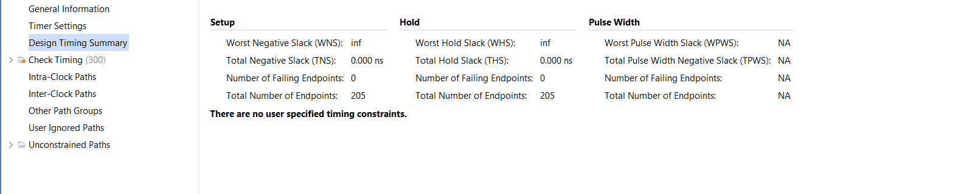

**Fig. 80**: Design Timing Summary (simulatorul integrat în mediul Vivado)

În figura următoare sunt prezentate principalel date referitoare la **consumul de putere:**

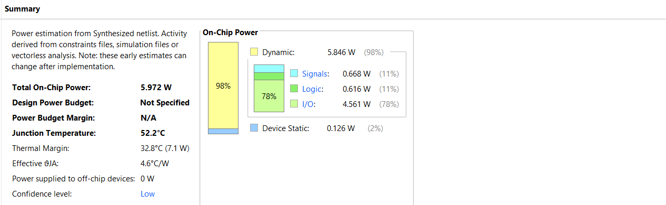

**Fig. 81**: Power Summary (simulatorul integrat în mediul Vivado)

## 5.10. Manuel de utilizare

Placa de dezvoltare utilizată pentru acest proiect este Nexys4 DDR. O figură cu această placă este prezentată mai jos:

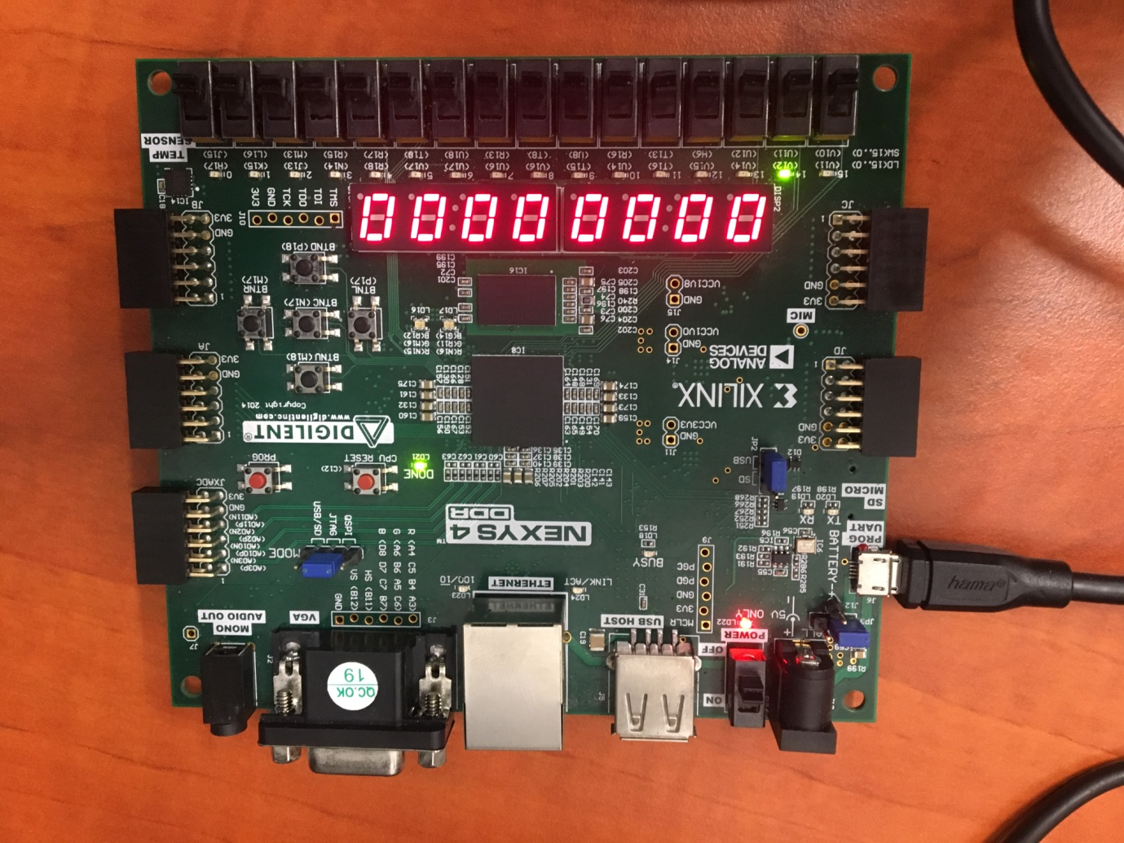

Principalele părți ale plăcii pe care le vom utiliza pentru acest proiect sunt: butoanele, switch-urile, led-urile și afișorul BCD 7 segmente.

Butoanele sunt folosite pentru a trece un pas următor, respectiv pentru a reseta circuitul. Butonul **BTNQ(P18)** este folosit pentru **a reseta** circuitul. Butnonul **BTNR(M17)**  este utilizat pentru a se face trecerea între pașii introducerii datelor și începerea operației.

Afișoarele BCD 7 segmente este utilizat pentru a viziona rezultatele operațiilor, pentru a vedea datele introduse de la switch-uri pentru X, Y, respectiv metodă.

LED-urile sunt utilizate pentru marca următoarele:

* LED 15 – este aprins dacă operația de înmulțire a luat sfărșit
* LED 14 – este aprins dacă ne aflăm în etapa de start. Marchează începutul unei operații
* LED 13 – este aprins dacă ne aflăm în etapa în care trebuie să introducem meetoda.
* LED 12 – este aprins dacă ne aflăm în etapa în care trebuie să introducem semnul deînmulțitului
* LED 11 – este aprins dacă ne aflăm în etapa în care trebuie să introducem valoarea deînmulțitului de la switch-urile plăcii
* LED 10 – este aprins dacă ne aflăm în etapa în care trebuie să introducem semnul înmulțitorului
* LED 9 – este aprins dacă ne aflăm în etapa în care trebuie să introducem valoarea înmulțitorului de la switch-urile plăcii
* LED 8 – este aprins dacă ne aflăm în etapa în care se calculează rezultatul operației
* LED 7 – reprezintă semnul introdus pentru X (0 pentru număr pozitiv și 1 pentru număr negativ)
* LED 6 – reprezintă semnul introdus pentru Y (0 pentru număr pozitiv și 1 pentru număr negativ)
* LED 5 – reprezintă semnul rezultatului înmulțirii
* LED 4 – se aprinde dacă apare o eroare în urma introducerii lui X
* LED 3 - se aprinde dacă apare o eroare în urma introducerii lui Y
* LED 2 - se aprinde dacă apare o eroare în urma introducerii unei metode incorecte
* LED 1 și LED 0 – marchează care metodă a fost introdusă ( 01 – metoda adunprilor repetate, 10 – metoda celor 9 multiplii ai deînmulțitului și 11 – metoda componentelor mâinii drepte și stângi)

Prima etapă în testarea circuitului începe cu conectarea plăcii FPGA la stația de lucru și încărcarea programului pe placă. Pentru aceasta, din meniul PROGRAM AND DEBUG al Vivado Design Suite, din submeniul Open Hardware Manager, se alege opțiunea **Program Device**.

Odată înărcat progarmul pe placă, aceast va arăta astfel:

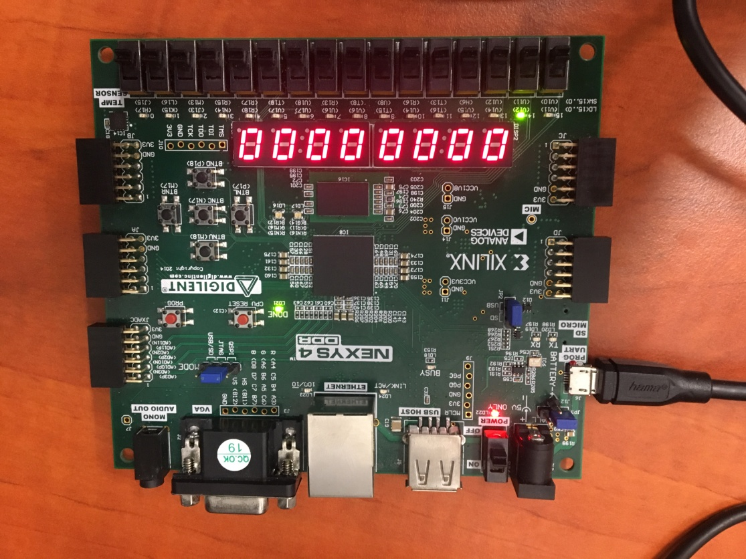

Se observă că este aprins LED-ul 14, care marchează că suntem în starea de început a programului. Pentru a trece la următoarea etapă, se **apasă butonul BTNR(M17).**

În acest moment, ne aflăm în starea de introducere a metodei. În această etapă, este aprins LED-ul 13, iar cu ajutorul **switch-urilor 15** și **14,** se va alege o combinație dintre 01, 10 și 11 pentru metodă. Combinația 01 este corespunzătoare metodei adunărilor repetate, 10 – metoda celor 9 multiplii ai deînmulțitului, iar 11 – metoda componentelor mâinii drepte și mâinii stângi. Combinația curentă poate fi vizualizată pe afișorul BCD 7 segmente, mai exact prima cifră. Această etapă este surpinsă în următoarele figuri:

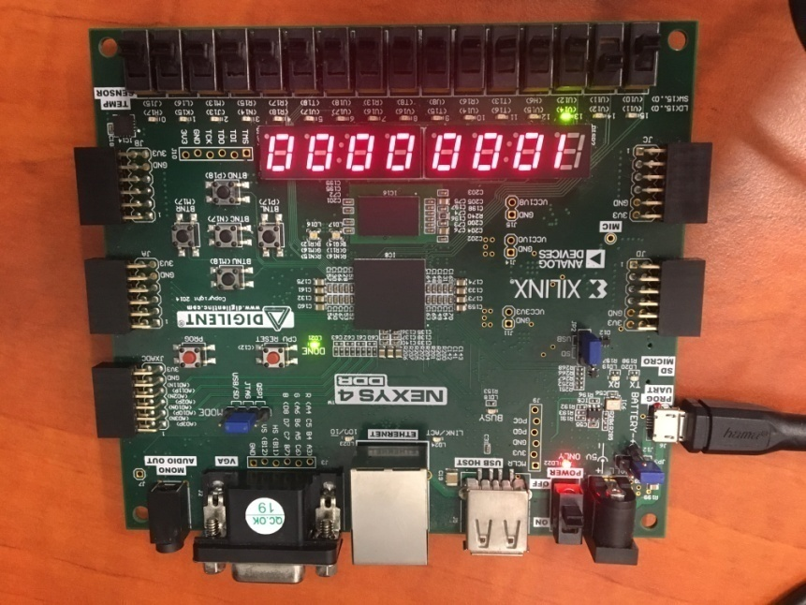

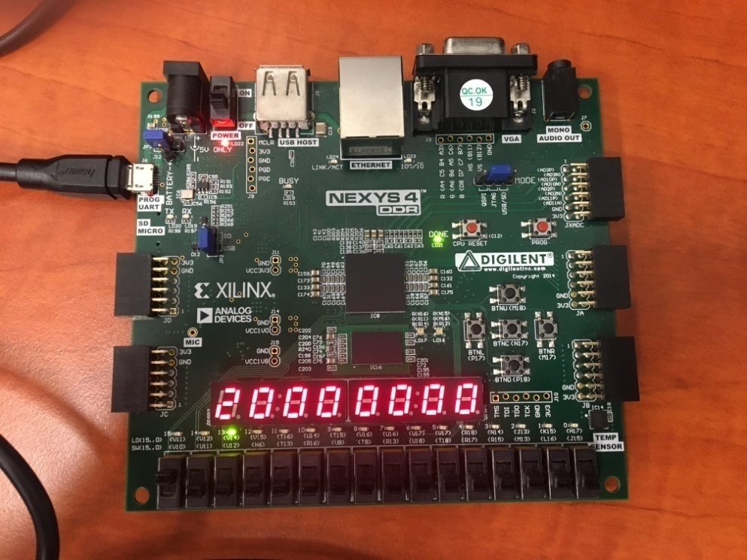

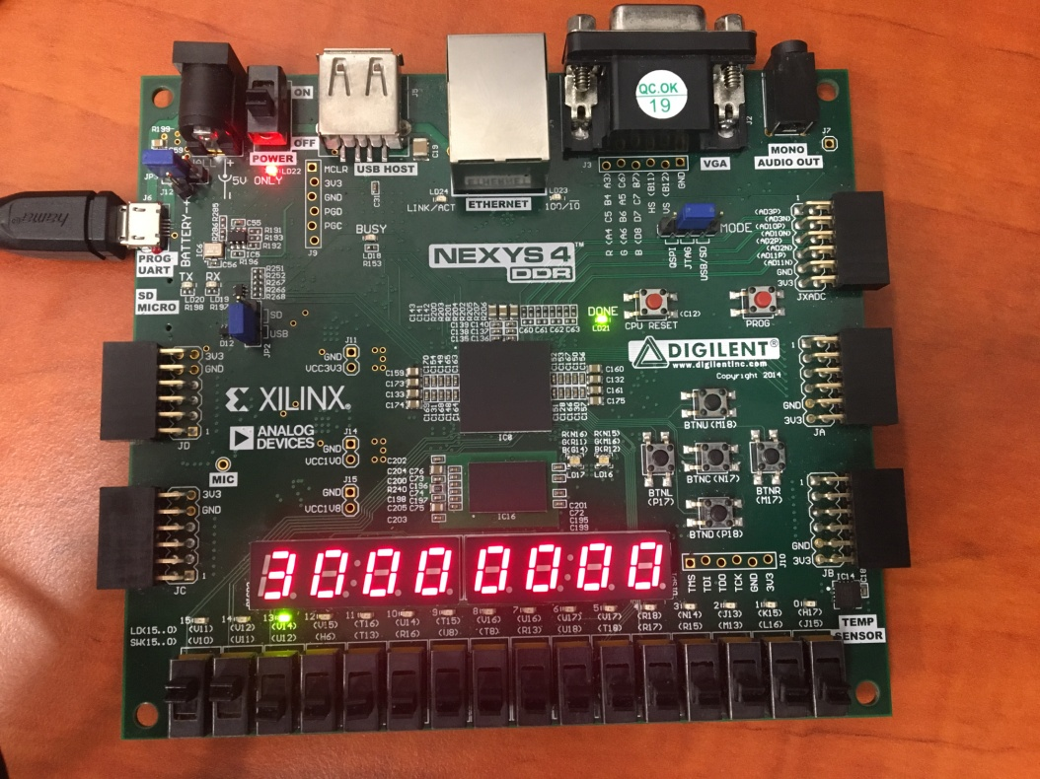

După selecția metodei, se **apasă butonul BTNR** pentru trecerea la următoarea etapă.

De menționat este faptul că introducerea unei combinații greșite la metodă conduce la terminarea operației cu o eroare, astfel că este aprins LED-ul 15 ce semnalizează terminarea operației și LED-ul 2 ce marchează o eroare la metodă

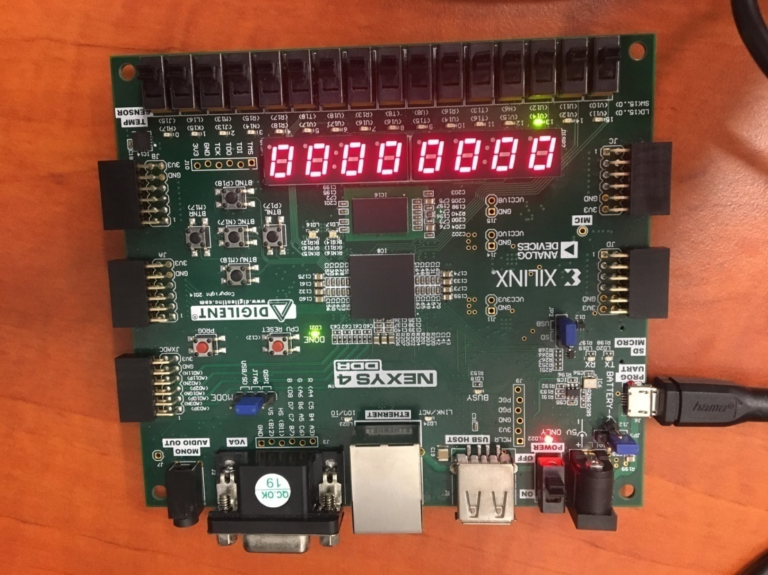

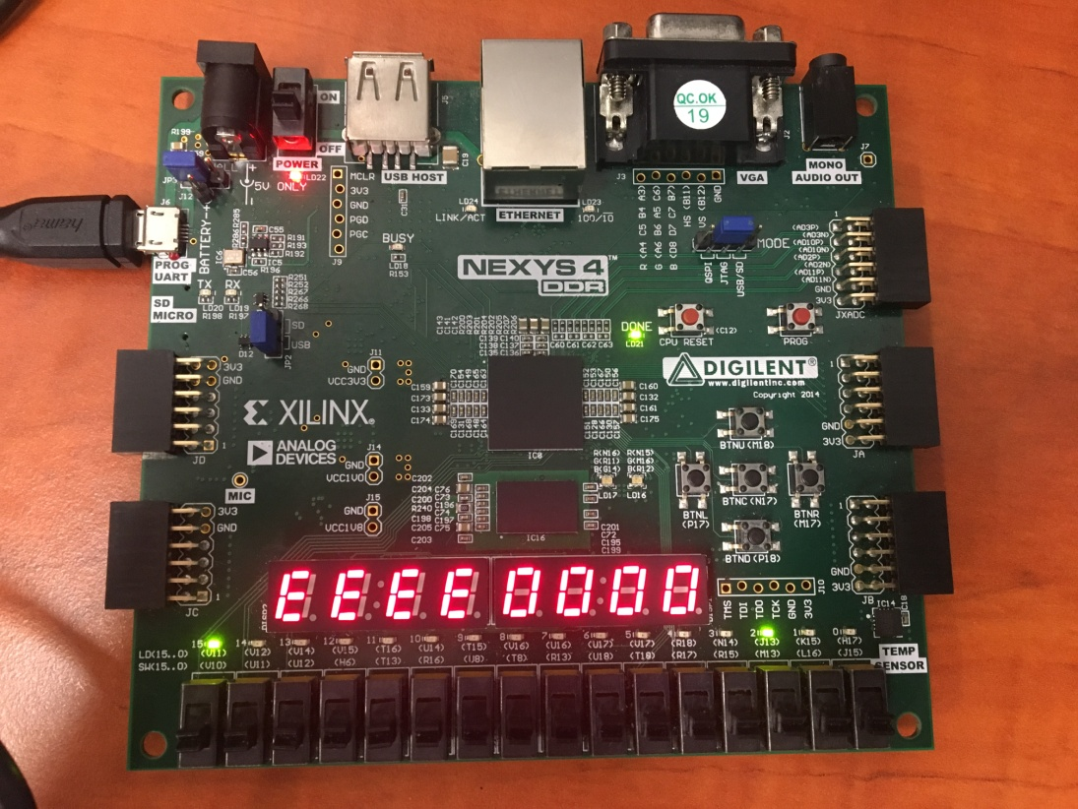

În următoarea etapă, este semnalizat faptul că suntem în faza de introducere a semnului pentru X prin aprinderea **LED-ului 12**. Semnul deînmulțitului va fi introdus prin comutarea **switch-ului 15.** După alegerea semnului, se apasă butonul **BTNR**  pentru trecere la următoarea etapă.

În etapa de introducere a deînmulțitului X, **LED-**ul 11 este aprins. Introducerea valorii deînmulțitului se va face astfel: primele 4 switch-uri (de la stânga la dreapta) reprezintă codul BCD pentru cifra miilor, următoarele 4 switch-uri pentru cifra sutelor, următoarele 4 switch-uri pentru cifra zecilor și ultimele 4 pentru cifra unităților. În același timp, pe afișajul BCD 7 segmente vor apărea modificările efectuate.

Un exemplu poate fi vizualizat în figura următoare:

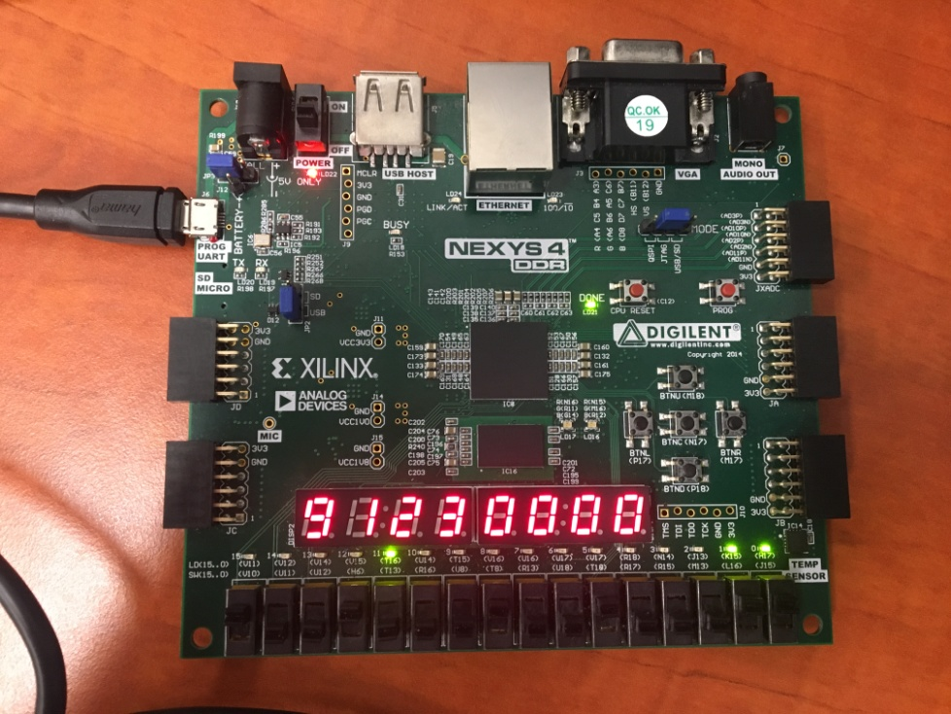

După introducerea deînmulțitului, se apasă butonul **BTNR** pentru a trece la următoarea etapă, cea de introducere a semnului înmulțitorului Y. Introducerea semnului se face în mod analog cu introducerea semnnului lui X, cu ajutorul switch-ului 15, urmat de apăsarea buntonului **BTNR.**

Urmează introducerea înmulțitorului, care se face în mod analog cu introducera deînmulțitului.

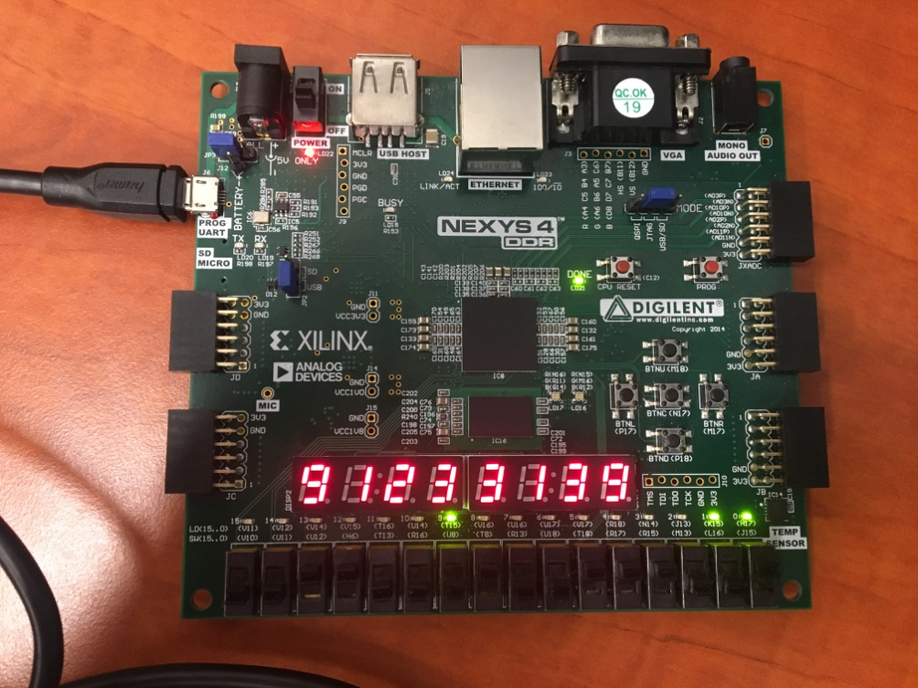

După introducerea celor 2 numere, se apasă butonul **BTNR** pentru începera calculului. După terminarea operației, **LED-ul 15**  va fi aprins și va marca sfărșitul operației, iar pe afișor, în funcție de **swtich-ul 0,** se va afișa rezultatul operației sau cele două numere. Dacă switch-ul 0 este ridicat, se vor afișa cei 2 termeni ai înmulțirii, iar dacă acesta este coborât, se va afișa rezultatul înmulțirii.

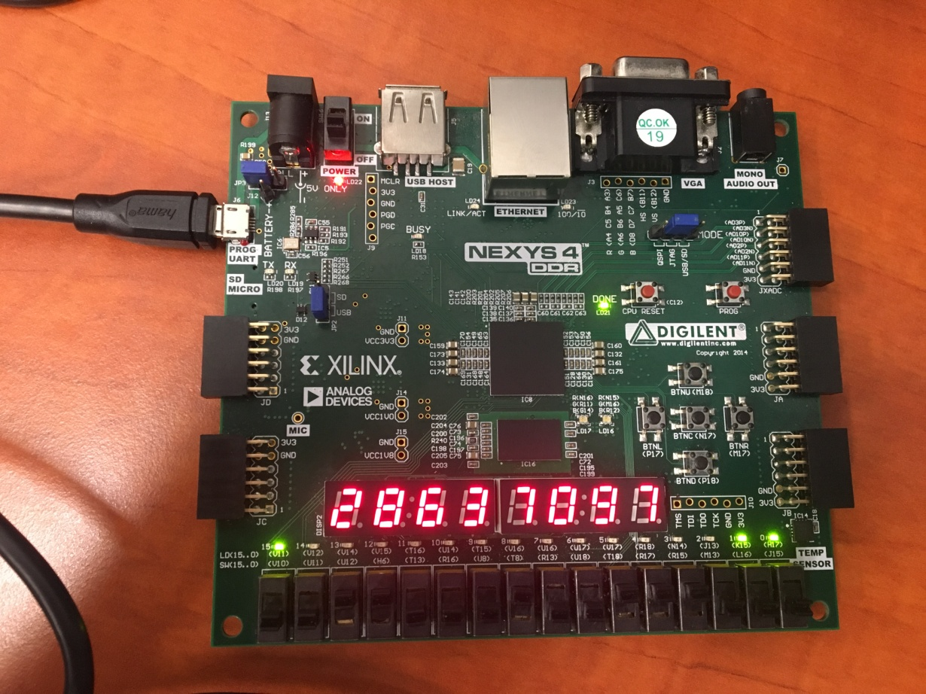

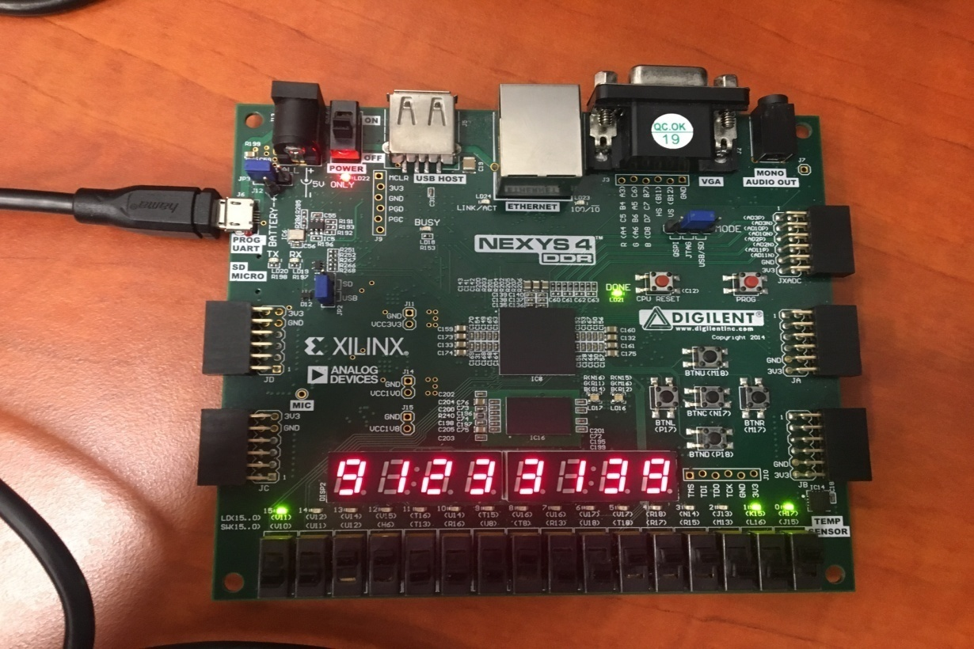

În cazul introducerii unor valori interzise pentru numerele X și Y, se va realiza sfârșitul operației cu marcarea unei erori corespunzătoare, în mod analog cu eroarea pentru metodă și în conformitate cu aprinderea LED-urilo aferente.

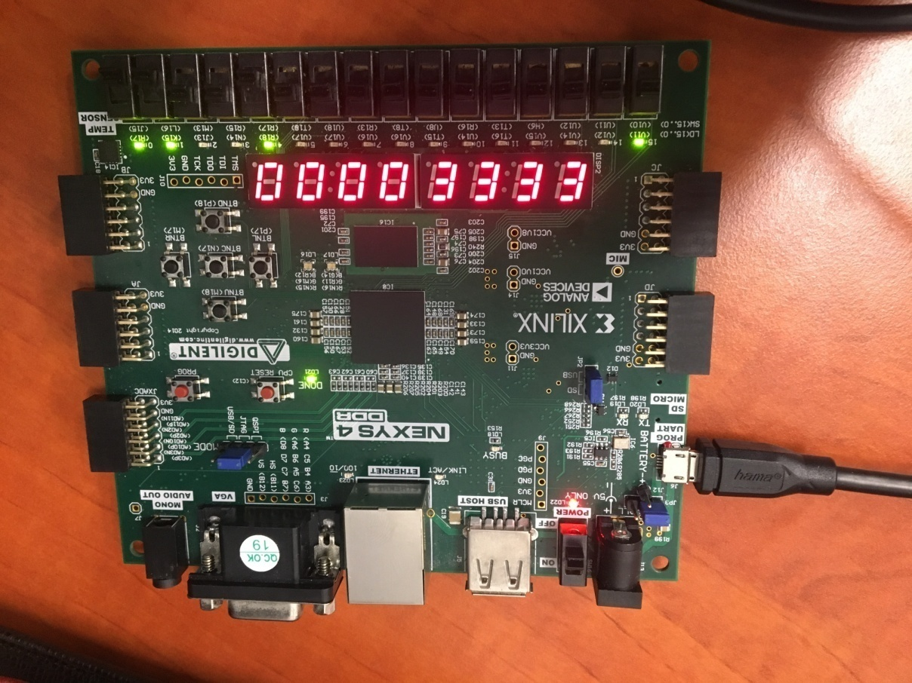

# Concluzii

Acest proiect a presupus proiectarea și implementarea celor 3 circuite de înmulțire zecimală pentru numere de patru cifre: Metoda “Adunărilor repetate”, metoda “Celor 9 multiplii ai deînmulțitului” și metoda “Componentelor mâinii drepte și mâinii stângi”. Totodată, a fost proiectat și implementat pe placa de dezvoltare FPGA Nexys 4 DDR un sistem care înglobează toate cele 3 metode, prin care un utilizator este capabil să aleagă ce metodă să folosească, să introducă numere de 4 cifre și să observe rezultatele obșinute.

Fiecare metodă din cele enumerate au fost implementate utilizând o descriere structurală cu ajutorul limbajului de descriere hardware VHDL și a mediului de dezvoltare oferit de aplicația Vivado Design Suite. Pentru fiecare metodă, a fost concepută o unitate de comandă proprie, un circuit esențial în defășurarea sistemului. Fiecare unitate de comandă reprezenta un autmoat de stări finite, fiecare stare fiind reprezentativă pentru o etapă a algoritmului prin semnalele de ieșire active. Pe lângă unitatea de comandă, fiecare circuit are în componență regiștri speciali, de tip accumulator și pentru stocarea deînmulțitului, înmulțitorului, capabili să fie deplasați la dreapta pentru calcularea produselor parțiale la fiecare pas. Un circuit care a avut un rol esențial în rezolvarea acestor cerințe a fost sumatorul zecimal pentru numere de mai multe cifre. Acesta a fost construit prin cascadarea mai multor sumatoare zecimale pentru cifre zecimale.

Pentru realizarea modului principal, a fost creată o altă unitate de comandă pentru a permite utilizarea multilateral a resurselor oferite de place de dezvoltare Nexys 4 DDR. Astfel a fost implementat un circuit secvențial în care se puteau introduce date multiple cum sunt semnul unui număr, numerele implicate în operație și metoda utilizată, folosind switch-urile plăcii. Totodată, a fost concepută o logică prin care s-au rezolvat erorile apărute la introducerea unor date invalide în sistem, ca de exemplu o combinație ce reprezintă o metodă inexistentă, sau cifre incorecte în reprezentarea unui număr cu cifre în cod BCD.

Pentru metodele implementate, s-a realizat o comparație a lor în domeniul costului și în domeniul consumului de timp și energie, relevante fiind în acest sens datele provenite din sinteza circuitelor.

Avantajul acestui proiect constă în dezvoltarea capabilităților de a descrie un sistem hardware complex, în identificarea și construirea unităților de comandă responsabile pentru buna funcționare a circuitelor și în aprofundarea cunoștințelor legate de algoritmi hardware de rezolvare a unei operații de bază și anume cea de înmulțire. Acest proiect conferă un plus în viața reală, întrucât este legat de un domeniu în plină dezvoltare cu largi aplicații în lumea economic, financiară și tehnologică și poate fi utilizat pentru evitarea erorilor de calcul cauzate de algoritmi ce operează cu numere în baza de numerație 2.

Acest proiect poate avea dezvoltări ulterioare, astfel că se pot implementa metode mai eficiente sau se poate îmbogăți cu metode de împărțire zecimală, completând astfel cele două operații matematice complementare.

# Bibliografie

**[1]** Rekha K. James, K. Pouluse Jacob, Sreela Sasi , “Decimal Floating Point Multiplication using RPS Algorithm” în International Conference on VLSI, Communication & Instrumentation(ICVCI) 2011. Proceedings published by International Journal of Computer Applications (IJCA). ( link: <https://www.ijcaonline.org/icvci/number7/icvci1349.pdf>)

**[2]** G. Jaberipur, A. Kaivani,“Binary-coded decimal digit multipliers” în IET Comput. Digit. Tech., Vol. 1, No. 4, July 2007 ( link: <https://pdfs.semanticscholar.org/8719/ed34825f114e30044cdc676d26997cb80993.pdf>)

**[3]** Baruch Z.F., “Structure of Computer Systems with Applications”, U.T. Press 2003

**[4]** Creț O., Văcariu L., Nețin A., “Analiza și sinteza dispozitivelor numerice: Îndrumător de laborator”, U.T. Press 2005

[**5]** Baruch Z.F., “Circuite aritmetice combinaționale” – Îndrumător de laborator 2019/2020 ( link: <http://users.utcluj.ro/~baruch/ssc/labor/Aritm-Combinationala.pdf> )

[**6]** Baruch Z.F., “Circuite aritmetice secvențiale” – Îndrumător de laborator 2019/2020 ( link: <http://users.utcluj.ro/~baruch/ssc/labor/Aritm-Secventiala.pdf> )

# Anexe

Manual referință Nexys 4 DDR : <https://reference.digilentinc.com/reference/programmable-logic/nexys-4-ddr/reference-manual>

Cod sursă și implementare VHDL : <https://drive.google.com/open?id=1ZwHJ3pnOSENnfIPbGklf1wJv30xQLvgy>